**“银行业务管理系统”**

系统设计与实现报告

**姓名：郑雨霏**

**学号：PB19050946**

**计算机科学与技术学院**

**中国科学技术大学**

2022年6月

**目 录**

1 概述 1

1.1 系统目标 1

1.2 需求说明 1

1.3 本报告的主要贡献 2

2 总体设计 2

2.1 系统模块结构 2

2.2 系统工作流程 3

2.3 数据库设计 4

3 详细设计 10

3.1 支行模块 10

3.2 下级模块 11

3.3 客户模块 13

3.4 账户模块 14

3.5 贷款模块 16

3.6 业务统计模块 17

4 实现与测试 18

4.1 实现结果 18

4.2 测试结果 23

4.3 实现中的难点问题及解决 51

5 总结与讨论 51

# 

# 1 概述

## 1.1 系统目标

开发一个银行业务管理系统，实现用户和业务的管理。

使用C/S架构，PyQt5设计界面，Python语言进行功能实现，DBMS使用MySQL

## 1.2 需求说明

* 数据需求
  + 银行有多个支行。各个支行位于某个城市，每个支行有唯一的名字。银行要监控每个支行的资产。 银行的客户通过其身份证号来标识。银行存储每个客户的姓名、联系电话以及家庭住址。为了安全起见，银行还要求客户提供一位联系人的信息，包括联系人姓名、手机号、Email 以及与客户的关系。客户可以有帐户，并且可以贷款。客户可能和某个银行员工发生联系，该员工是此客户的贷款负责人或银行帐户负责人。 银行员工也通过身份证号来标识。员工分为部门经理和普通员工，每个部门经理都负责领导其所在部门的员工，并且每个员工只允许在一个部门内工作。每个支行的管理机构存储每个员工的姓名、电话号码、家庭地址、所在的部门号、部门名称、部门类型及部门经理的身份证号。银行还需知道每个员工开始工作的日期，由此日期可以推知员工的雇佣期。银行提供两类帐户——储蓄帐户和支票帐户。帐户可以由多个客户所共有，一个客户也可开设多个账户，但在一个支行内最多只能开设一个储蓄账户和一个支票账户。每个帐户被赋以唯一的帐户号。银行记录每个帐户的余额、开户日期、开户的支行名以及每个帐户所有者访问该帐户的最近日期。另外，每个储蓄帐户有利率和货币类型，且每个支票帐户有透支额。 每笔贷款由某个分支机构发放，能被一个或多个客户所共有。每笔贷款用唯一的贷款号标识。银行需要知道每笔贷款所贷金额以及逐次支付的情况(银行将贷款分几次付给客户)。虽然贷款号不能唯一标识银行所有为贷款所付的款项，但可以唯一标识为某贷款所付的款项。对每次的付款需要记录日期和金额。
* 主要功能需求
  + 客户管理:提供客户所有信息的增、删、改、查功能;如果客户存在着关联账户或者贷款记录，则不允许删除;
  + 账户管理:提供账户开户、销户、修改、查询功能，包括储蓄账户和支票账户;账户号不允许修改;
  + 贷款管理:提供贷款信息的增、删、查功能，提供贷款发放功能;贷款信息一旦添加成功后不允许修改;要求能查询每笔贷款的当前状态(未开始发放、发放中、已全部发放);处于发放中状态的贷款记录不允许删除;
  + 业务统计:按业务分类(储蓄、贷款)和时间(月、季、年)统计各个支行的业务总金 额和用户数，统计的结果以表格形式展示。

## 1.3 本报告的主要贡献

阐述了银行业务管理系统的设计思路和开发流程，介绍了系统模块结构和工作流程，以及展示了该系统的实现和测试的结果

# 2 总体设计

## 2.1 系统模块结构

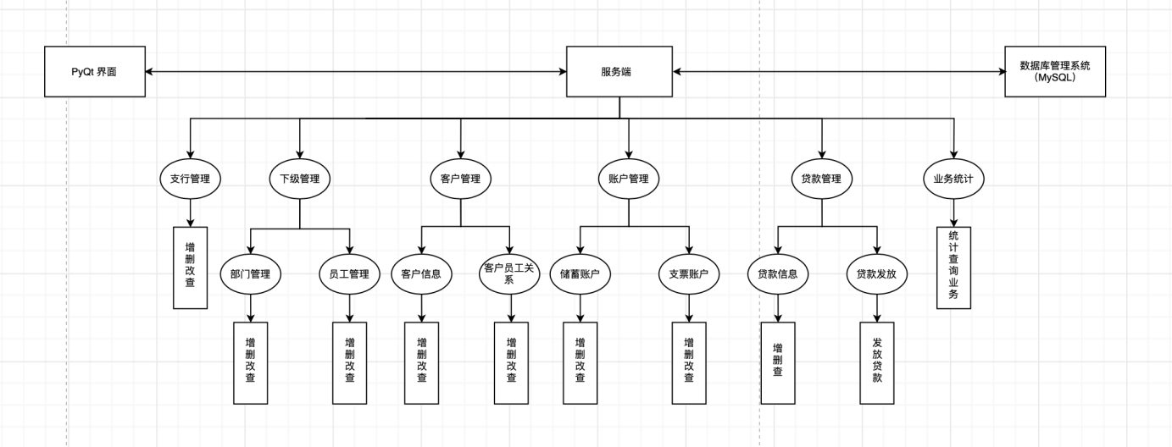

* 界面和服务端交互：将界面的按钮和对应功能的函数绑定在一起，即可实现摁下按钮进行增删改查的功能
* 服务端与DBMS交互：使用pymysql库，与DBMS进行连接并使用MySQL语句执行增删改查的操作
* PyQt实现可视化交互界面，利用Qt designer设计界面得到ui文件，再将ui文件编译得到python代码
* 服务端
  + 支行管理：实现支行的增删改查
  + 下级管理：包括部门管理和员工管理，实现部门和员工信息的增删改查
  + 客户管理：包括客户信息和客户员工关系，实现客户信息和客户员工关系的增删改查
  + 账户管理：包括储蓄账户和支票账户，实现储蓄账户和支票账户的增删改查
  + 贷款管理：包括对贷款信息的增删查和给客户发放贷款
  + 业务统计：根据指定的时间和业务类型，对相应业务进行统计查询
* 使用MySQL作为DBMS，对数据进行存取

## 2.2 系统工作流程

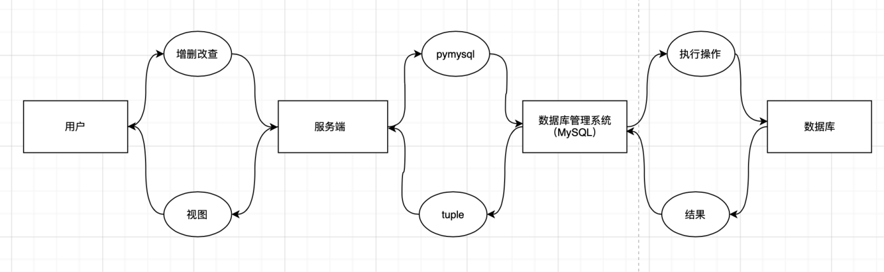

* 用户在界面进行操作，点击按钮选择增删改查功能
* 服务器检测到按钮点击，执行相应的函数模块与DBMS进行交互
* DBMS对数据库后端执行对应操作
* 数据库后端将执行完操作之后的结果返回给DBMS
* DBMS将结果以tuple的类型返回给服务端
* 服务端通过视图的方式将结果呈现在界面上，展示给用户

## 2.3 数据库设计

* ER图

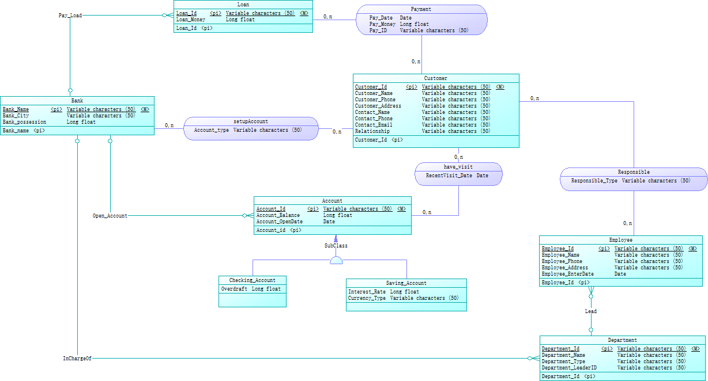

* 物理数据库模型

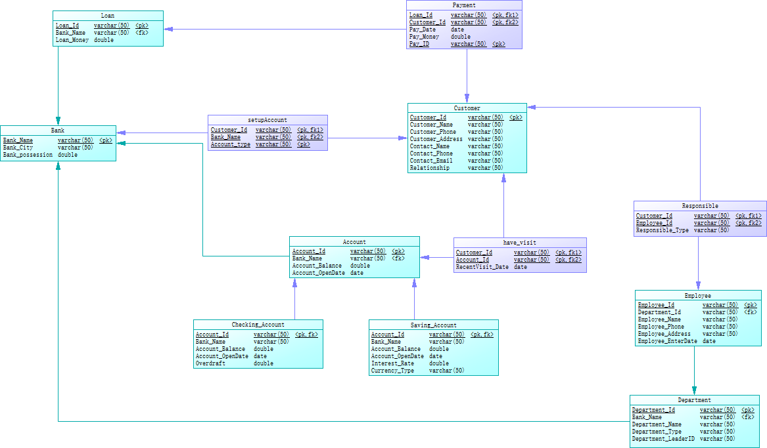

* 物理数据库模型导出的MySQL语句
  + 初始化，由于初始时不存在表，可以直接注释掉drop table *语句

drop database if exists bank;

create database bank;

use bank;

/*drop table if exists Account;

drop table if exists Bank;

drop table if exists Checking_Account;

drop table if exists Customer;

drop table if exists Department;

drop table if exists Employee;

drop table if exists Loan;

drop table if exists Payment;

drop table if exists Responsible;

drop table if exists Saving_Account;

drop table if exists have_visit;

drop table if exists setupAccount;*/

* 账户表

create table Account

(

Account_Id varchar(50) not null,

Bank_Name varchar(50),

Account_Balance double,

Account_OpenDate date,

primary key (Account_Id)

);

* + 支行表

create table Bank

(

Bank_Name varchar(50) not null,

Bank_City varchar(50),

Bank_possession double,

primary key (Bank_Name)

);

* 支票账户表

create table Checking_Account

(

Account_Id varchar(50) not null,

Bank_Name varchar(50),

Account_Balance double,

Account_OpenDate date,

Overdraft double,

primary key (Account_Id)

);

* + 客户表

create table Customer

(

Customer_Id varchar(50) not null,

Customer_Name varchar(50),

Customer_Phone varchar(50),

Customer_Address varchar(50),

Contact_Name varchar(50),

Contact_Phone varchar(50),

Contact_Email varchar(50),

Relationship varchar(50),

primary key (Customer_Id)

);

* 部门表

create table Department

(

Department_Id varchar(50) not null,

Bank_Name varchar(50),

Department_Name varchar(50),

Department_Type varchar(50),

Department_LeaderID varchar(50),

primary key (Department_Id)

);

* + 员工表

create table Employee

(

Employee_Id varchar(50) not null,

Department_Id varchar(50),

Employee_Name varchar(50),

Employee_Phone varchar(50),

Employee_Address varchar(50),

Employee_EnterDate date,

primary key (Employee_Id)

);

* 贷款表

create table Loan

(

Loan_Id varchar(50) not null,

Bank_Name varchar(50),

Loan_Money double,

primary key (Loan_Id)

);

* + 发放贷款表

create table Payment

(

Loan_Id varchar(50) not null,

Customer_Id varchar(50) not null,

Pay_Date date,

Pay_Money double,

Pay_ID varchar(50) not null,

primary key (Loan_Id, Customer_Id, Pay_ID)

);

* 客户与员工负责表

create table Responsible

(

Customer_Id varchar(50) not null,

Employee_Id varchar(50) not null,

Responsible_Type varchar(50),

primary key (Customer_Id, Employee_Id)

);

* + 储蓄账户表

create table Saving_Account

(

Account_Id varchar(50) not null,

Bank_Name varchar(50),

Account_Balance double,

Account_OpenDate date,

Interest_Rate double,

Currency_Type varchar(50),

primary key (Account_Id)

);

* 最近访问日期表

create table have_visit

(

Customer_Id varchar(50) not null,

Account_Id varchar(50) not null,

RecentVisit_Date date,

primary key (Customer_Id, Account_Id)

);

* + 建立账户表

create table setupAccount

(

Customer_Id varchar(50) not null,

Bank_Name varchar(50) not null,

Account_type varchar(50) not null,

primary key (Customer_Id, Bank_Name, Account_type)

);

* 外键约束

alter table Account add constraint FK_Open_Account foreign key (Bank_Name)

references Bank (Bank_Name) on delete restrict on update restrict;

alter table Checking_Account add constraint FK_SubClass foreign key (Account_Id)

references Account (Account_Id) on delete restrict on update restrict;

alter table Department add constraint FK_InChargeOf foreign key (Bank_Name)

references Bank (Bank_Name) on delete restrict on update restrict;

alter table Employee add constraint FK_Lead foreign key (Department_Id)

references Department (Department_Id) on delete restrict on update restrict;

alter table Loan add constraint FK_Pay_Load foreign key (Bank_Name)

references Bank (Bank_Name) on delete restrict on update restrict;

alter table Payment add constraint FK_Payment foreign key (Loan_Id)

references Loan (Loan_Id) on delete restrict on update restrict;

alter table Payment add constraint FK_Payment2 foreign key (Customer_Id)

references Customer (Customer_Id) on delete restrict on update restrict;

alter table Responsible add constraint FK_Responsible foreign key (Customer_Id)

references Customer (Customer_Id) on delete restrict on update restrict;

alter table Responsible add constraint FK_Responsible2 foreign key (Employee_Id)

references Employee (Employee_Id) on delete restrict on update restrict;

alter table Saving_Account add constraint FK_SubClass2 foreign key (Account_Id)

references Account (Account_Id) on delete restrict on update restrict;

alter table have_visit add constraint FK_have_visit foreign key (Customer_Id)

references Customer (Customer_Id) on delete restrict on update restrict;

alter table have_visit add constraint FK_have_visit2 foreign key (Account_Id)

references Account (Account_Id) on delete restrict on update restrict;

alter table setupAccount add constraint FK_setupAccount foreign key (Customer_Id)

references Customer (Customer_Id) on delete restrict on update restrict;

alter table setupAccount add constraint FK_setupAccount2 foreign key (Bank_Name)

references Bank (Bank_Name) on delete restrict on update restrict;

# 3 详细设计

## 3.1 支行模块

* 输入：
  + 支行名
  + 支行所在城市
  + 支行资产
* 输出：
  + 增加：在现有的支行信息表中添加输入的支行信息
  + 删除：在现有的支行信息表中删除指定的支行信息，以支行名作为指定删除条件
  + 更改：在现有的支行信息表中更改相应的支行信息，以支行名作为指定更改条件，更改输入的非空信息，支行名无法更改
  + 查询：显示现有的支行信息表中符合条件的支行信息，以输入的非空信息作为查询条件
* 程序流程图：

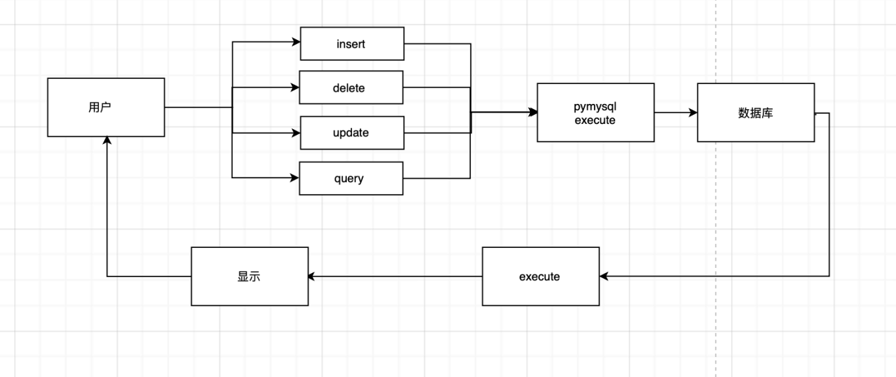

## 3.2 下级模块

* 部门管理：
  + 输入：
    - 部门号
    - 所在银行名
    - 部门名
    - 部门类型
    - 部门领导身份证号
* 输出：
  + - 增加：在现有的部门信息表中添加输入的部门信息
    - 删除：在现有的部门信息表中删除指定的部门信息，以部门号作为指定删除条件
    - 更改：在现有的部门信息表中更改相应的部门信息，以部门号作为指定查询条件，更改输入的非空信息，部门号无法更改
    - 查询：显示现有的部门信息表中符合条件的部门信息，以输入的非空信息作为查询条件
* 员工管理
  + 输入：
    - 员工号
    - 所在部门号
    - 员工姓名
    - 员工电话
    - 员工地址
    - 员工入职日期
* 输出：
  + - 增加：在现有的员工信息表中添加输入的员工信息
    - 删除：在现有的员工信息表中删除指定的员工信息，以员工号作为指定删除条件
    - 更改：在现有的员工信息表中更改相应的员工信息，以员工号作为指定查询条件，更改输入的非空信息，员工号无法更改
    - 查询：显示现有的员工信息表中符合条件的员工信息，以输入的非空信息作为查询条件
* 程序流程图：

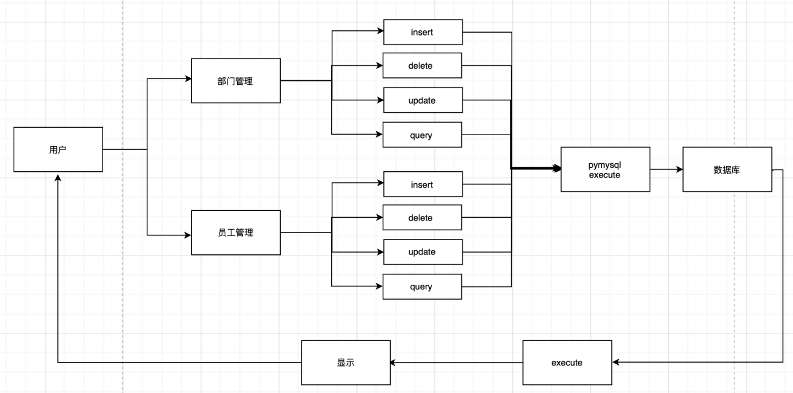

## 3.3 客户模块

* 客户信息
  + 输入：
    - 客户身份证号
    - 客户姓名
    - 客户联系电话
    - 客户家庭住址
    - 联系人姓名
    - 联系人手机号
    - 联系人Email
    - 联系人与客户的关系
* 输出：
  + - 增加：在现有的客户信息表中添加输入的客户信息
    - 删除：在现有的客户信息表中删除指定的客户信息，以客户身份证号作为指定删除条件
    - 更改：在现有的客户信息表中更改相应的客户信息，以客户身份证号作为指定查询条件，更改输入的非空信息，客户身份证号无法更改
    - 查询：显示现有的客户信息表中符合条件的客户信息，以输入的非空信息作为查询条件
* 客户员工关系
  + 输入：
    - 客户身份证号
    - 负责员工身份证号
    - 负责类型
* 输出：
  + - 增加：在现有的负责信息表中添加输入的负责信息
    - 删除：在现有的负责信息表中删除指定的负责信息，以客户身份证号和负责员工身份证号两者中非空的信息作为指定删除条件
    - 更改：在现有的客户信息表中更改相应的客户信息，以客户身份证号和负责员工身份证号两者共同作为指定查询条件，更改输入的非空信息
    - 查询：显示现有的负责信息表中符合条件的负责信息，以输入的非空信息作为查询条件
* 程序流程图：

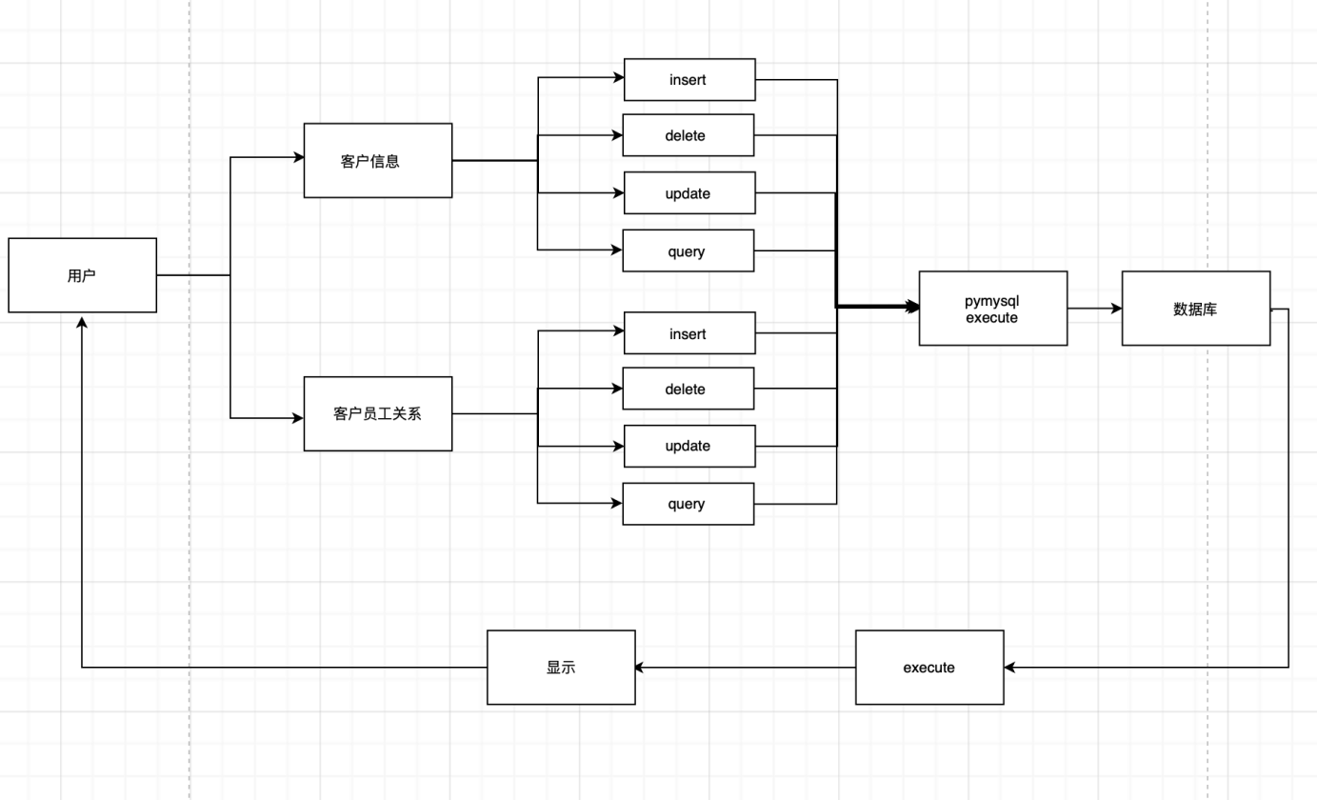

## 3.4 账户模块

* 储蓄账户
  + 输入：
    - 账户号
    - 开户支行名
    - 账户余额
    - 开户日期
    - 利率
    - 货币类型
    - 客户身份证号
    - 最近访问日期
  + 输出：
    - 开户：在现有的储蓄账户信息表中添加输入的储蓄账户信息
    - 销户：在现有的储蓄账户信息表中删除指定的储蓄账户信息，以账户号或者账户号和客户身份证号作为指定删除条件
    - 修改：在现有的储蓄账户信息表中更改相应的储蓄账户信息，以账户号作为指定查询条件，更改输入的非空信息，账户号无法更改
    - 查询：显示现有的储蓄账户信息表中符合条件的储蓄账户信息，以输入的非空信息作为查询条件
* 支票账户
  + 输入：
    - 账户号
    - 开户支行名
    - 账户余额
    - 开户日期
    - 透支额
    - 客户身份证号
    - 最近访问日期
  + 输出：
    - 开户：在现有的支票账户信息表中添加输入的支票账户信息
    - 销户：在现有的支票账户信息表中删除指定的支票账户信息，以账户号或者账户号和客户身份证号作为指定删除条件
    - 修改：在现有的支票账户信息表中更改相应的支票账户信息，以账户号作为指定查询条件，更改输入的非空信息，账户号无法更改
    - 查询：显示现有的支票账户表中符合条件的支票账户信息，以输入的非空信息作为查询条件
* 程序流程图：

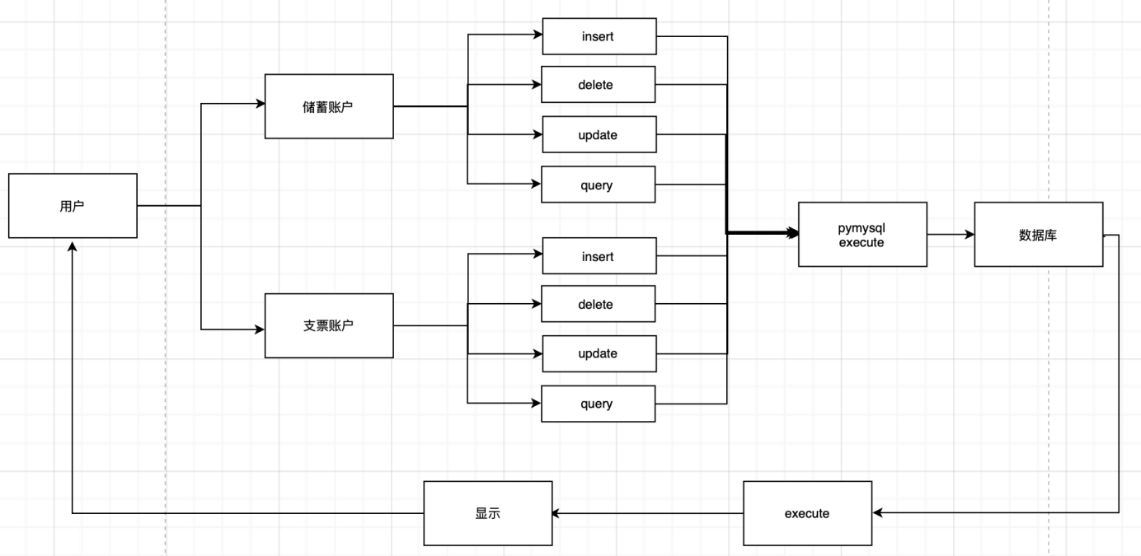

## 3.5 贷款模块

* 贷款信息
  + 输入：
    - 贷款号
    - 支行名字
    - 贷款金额
    - 贷款状态
  + 输出：
    - 增加：在现有的贷款信息表中添加输入的贷款信息
    - 删除：在现有的贷款信息表中删除指定的贷款信息，以贷款号作为指定删除条件
    - 查询：显示现有的贷款信息表中符合条件的贷款信息，以输入的非空信息作为查询条件
* 贷款发放
  + 输入：
    - 贷款号
    - 贷款客户身份证号
    - 贷款发放日期
    - 贷款发放金额
    - 贷款发放号
  + 输出：
    - 贷款发放：在现有的发放信息表中添加输入的发放信息
* 程序流程图：

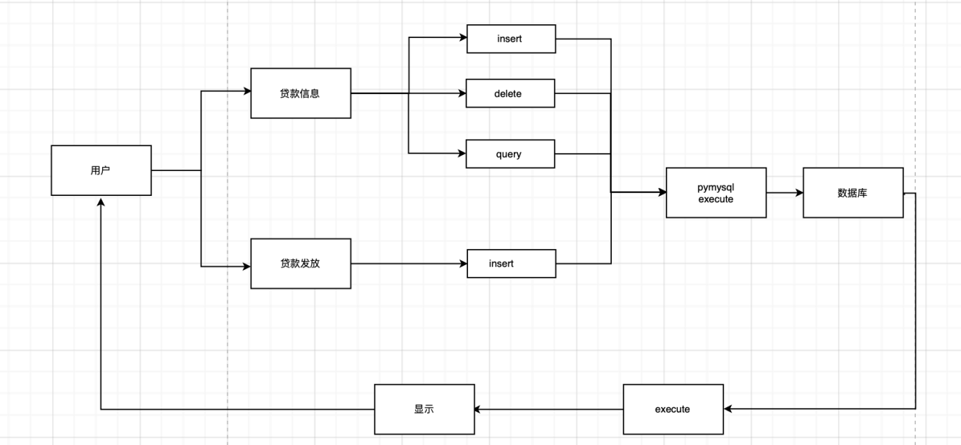

## 3.6 业务统计模块

* 输入：
  + 年份
  + 季度
  + 月份
  + 查询业务类型
* 输出：
  + - 按年查询：按照输入的年份和查询业务类型来进行统计
    - 按季度查询：按照输入的年份和季度以及查询业务类型来进行统计
    - 按月查询：按照输入的年份和月份以及查询业务类型来进行统计
* 程序流程图：

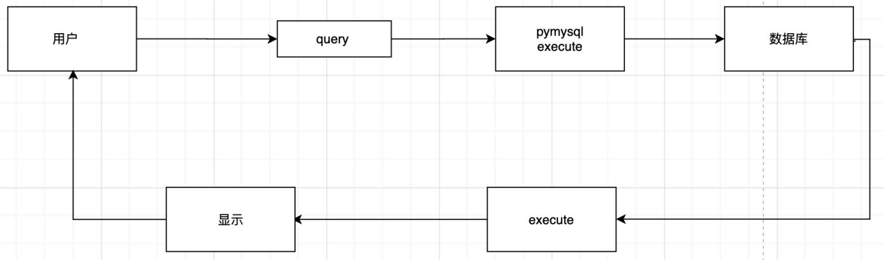

# 4 实现与测试

## 4.1 实现结果

* 支行模块

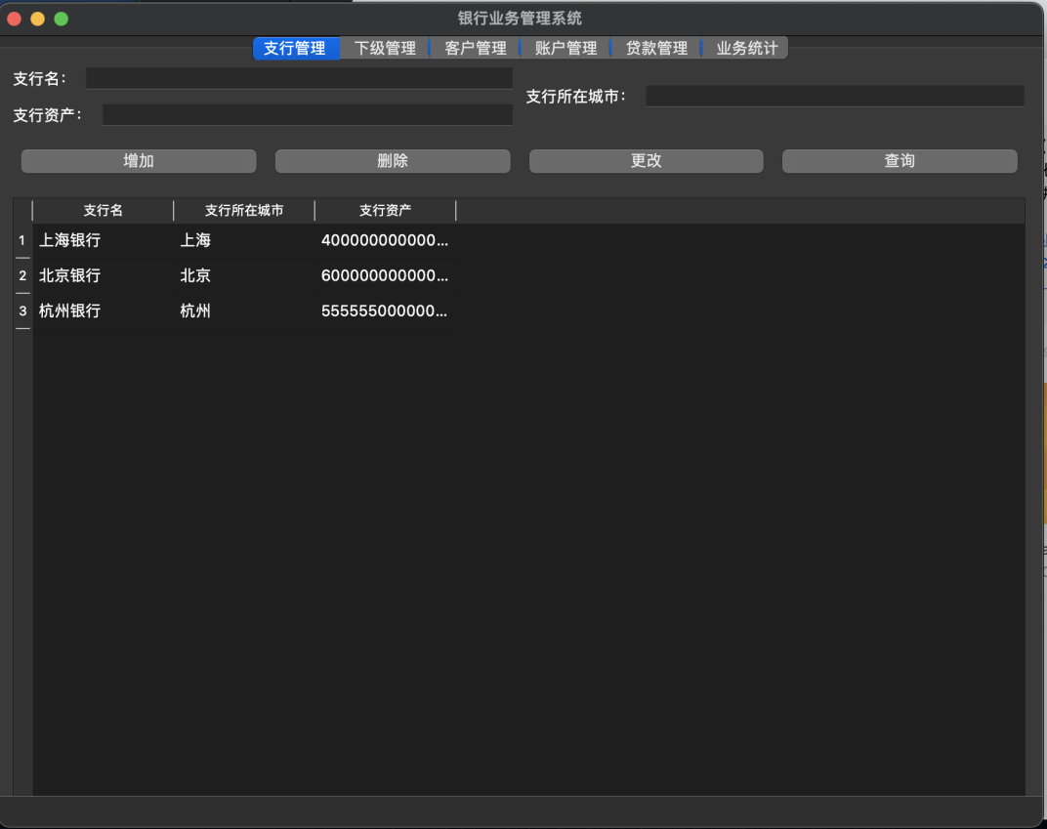

* 下级模块

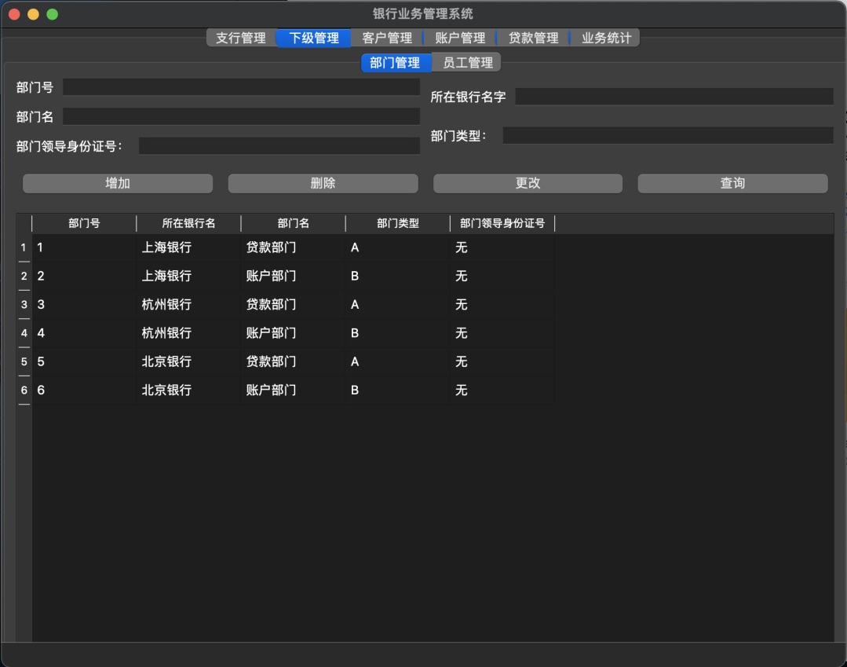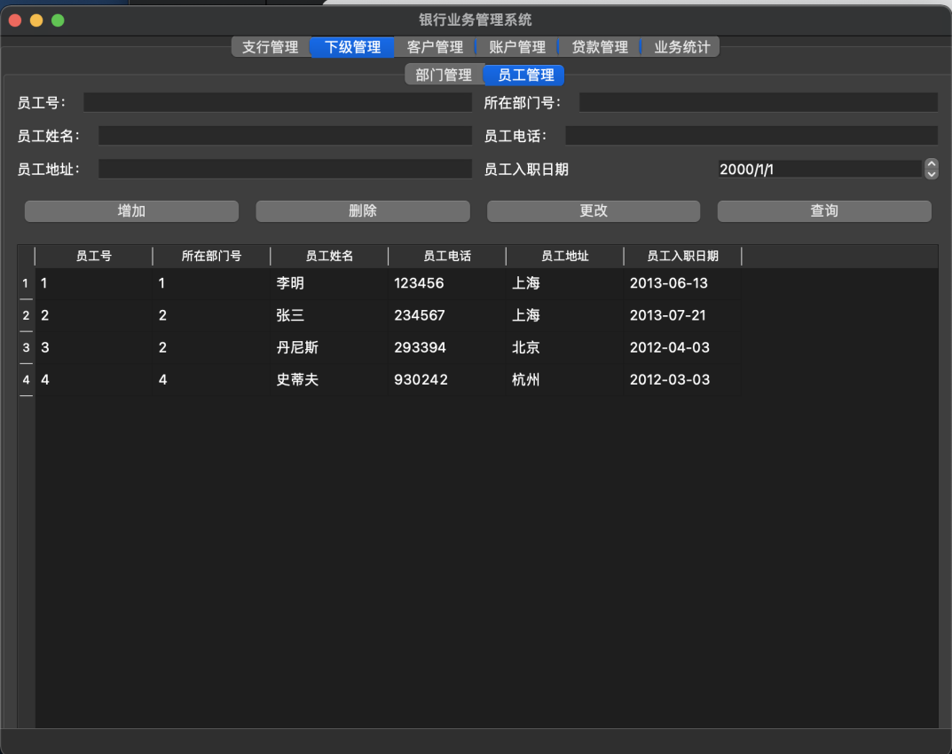

* 客户模块

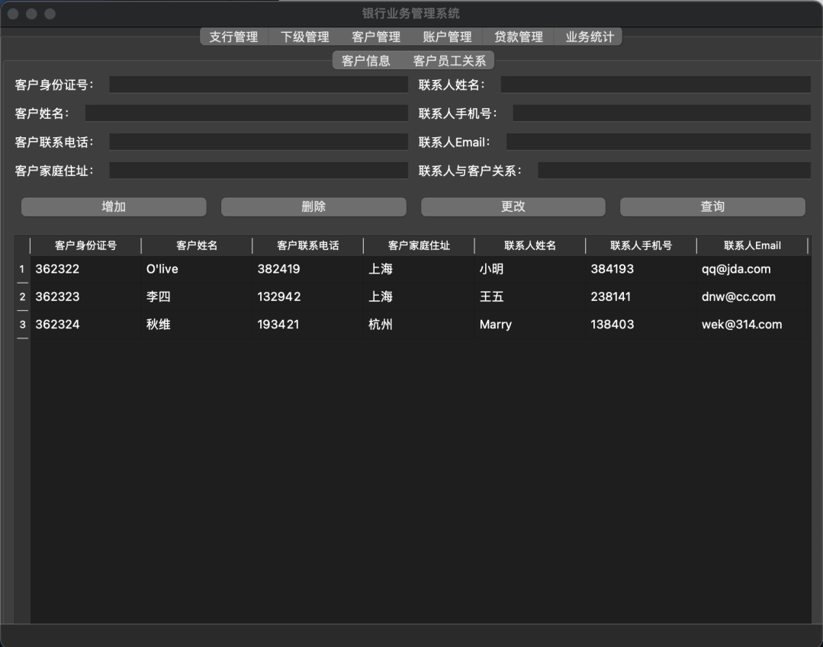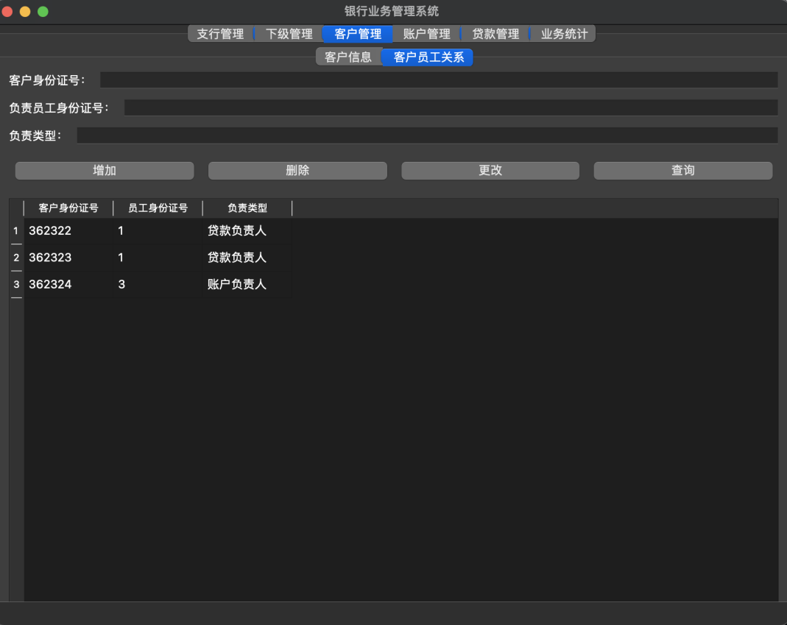

* 账户模块

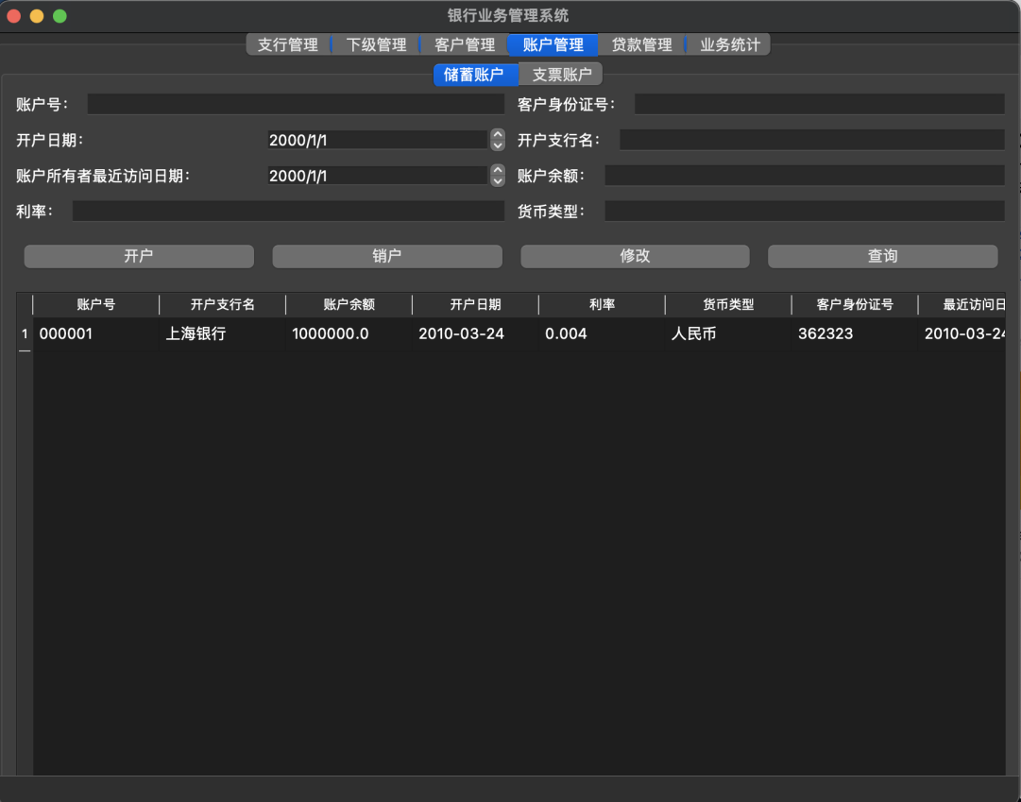

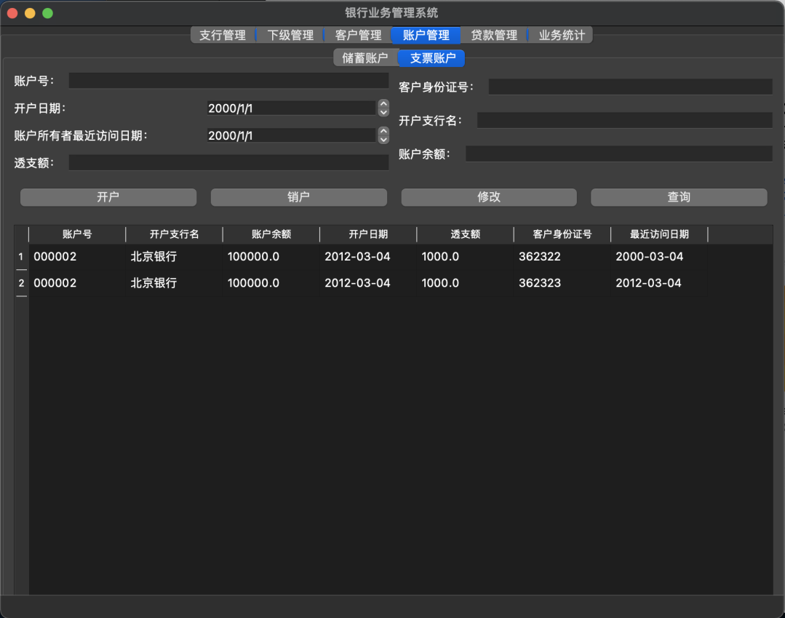

* 贷款模块

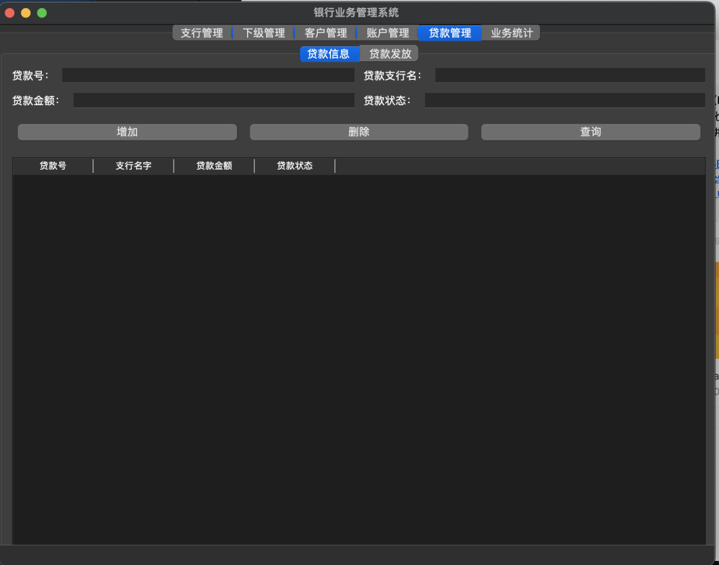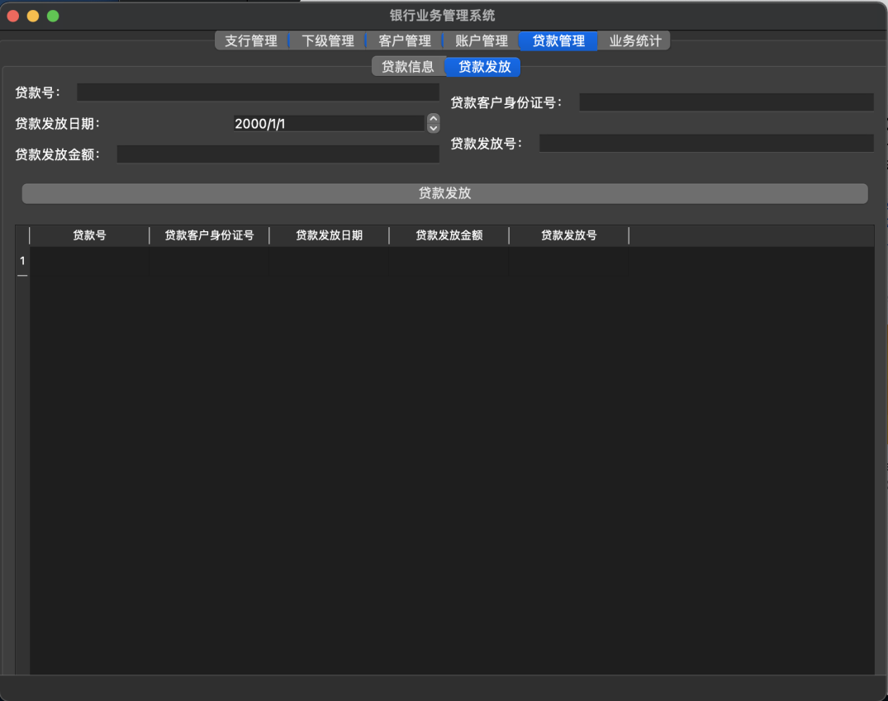

* 业务统计模块

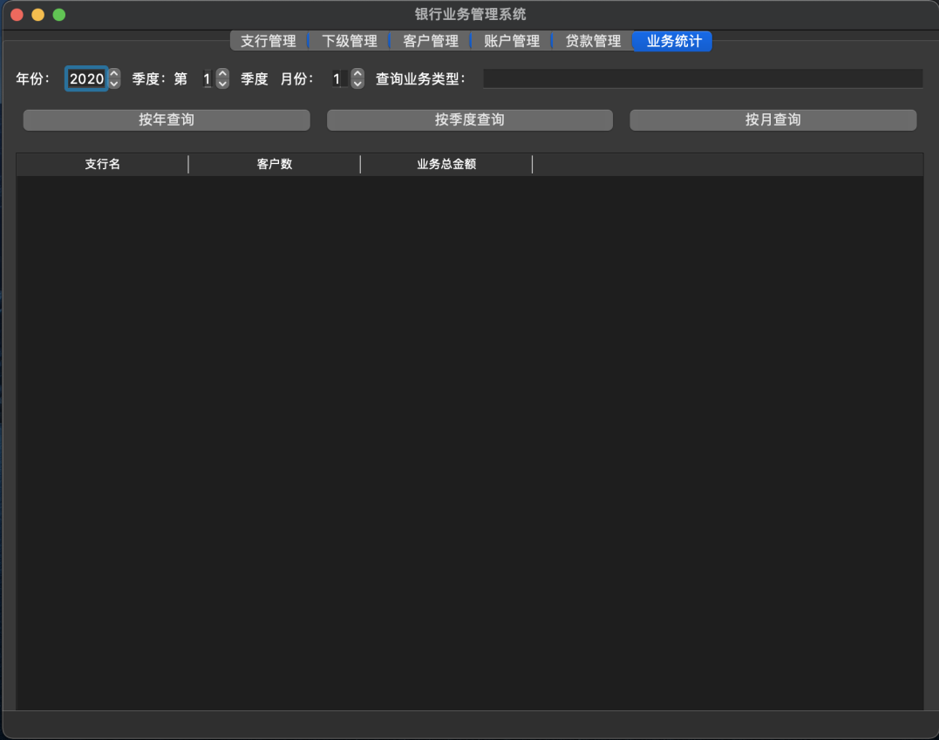

## 4.2 测试结果

* 支行管理
  + 增加

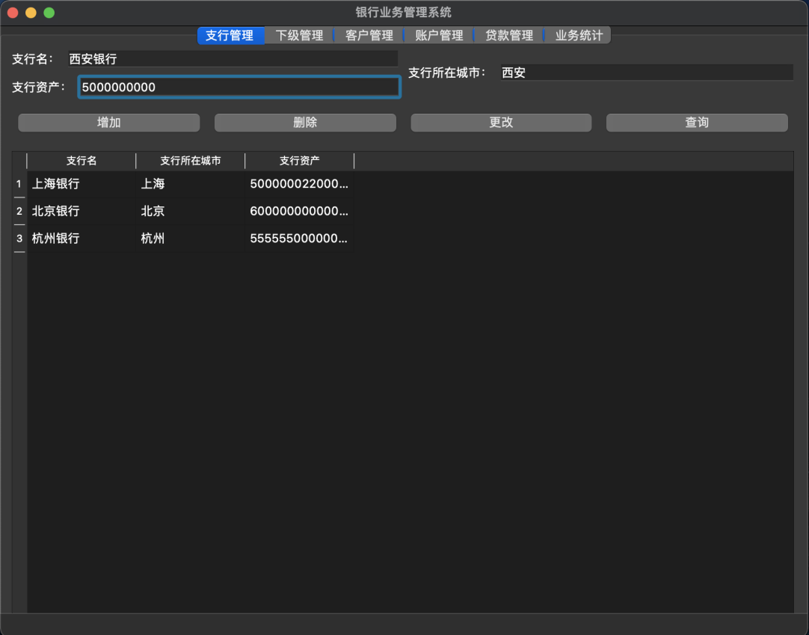

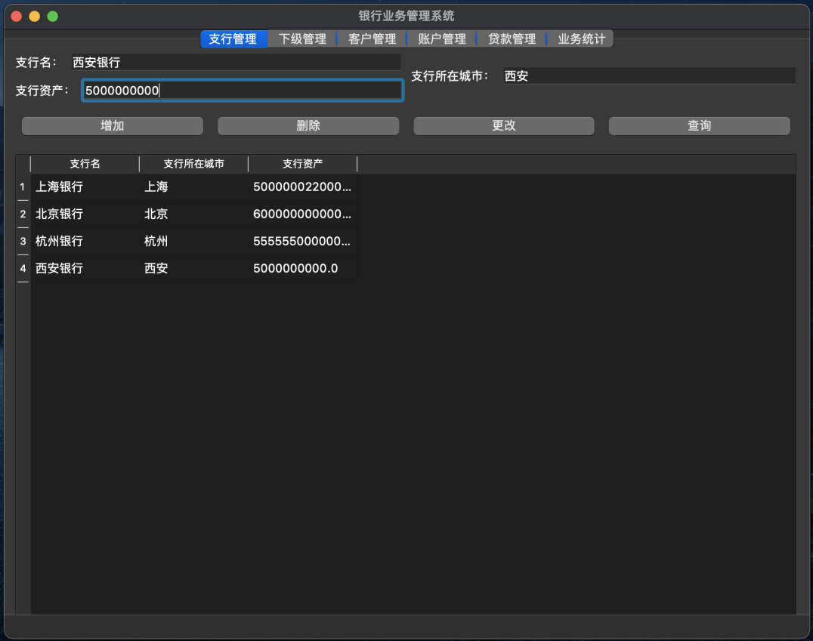

* + 更改

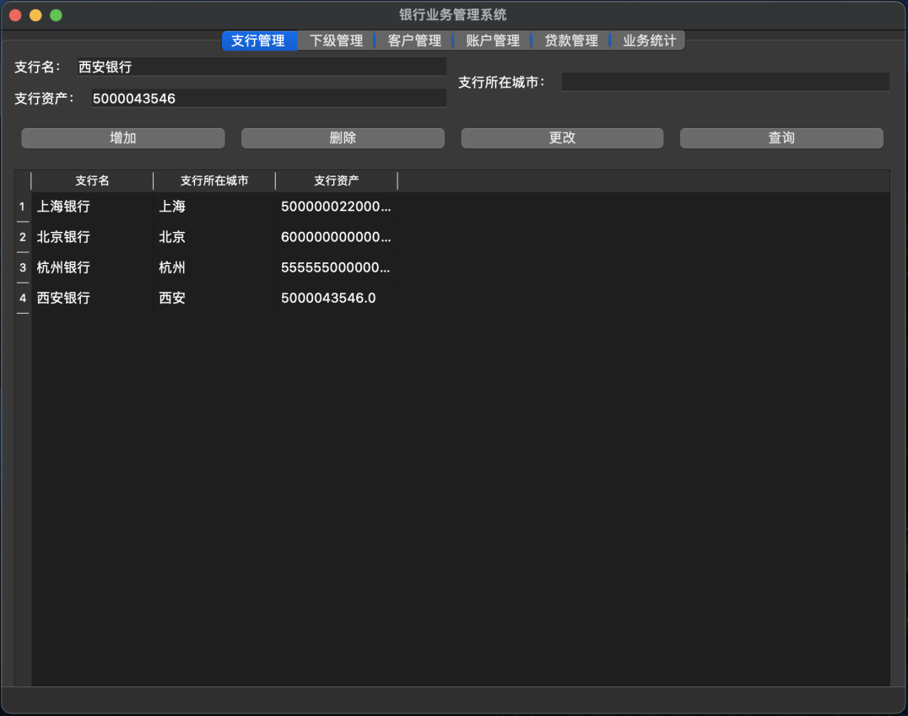

* + 查询

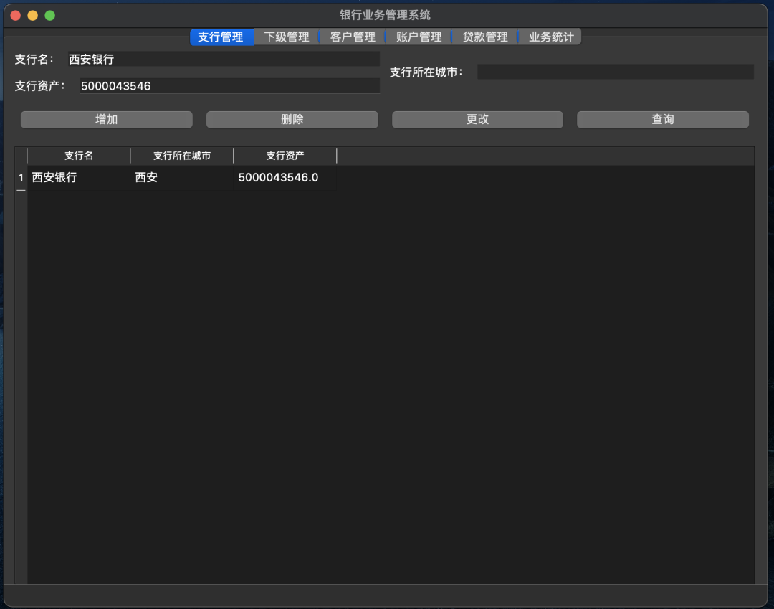

* + 删除

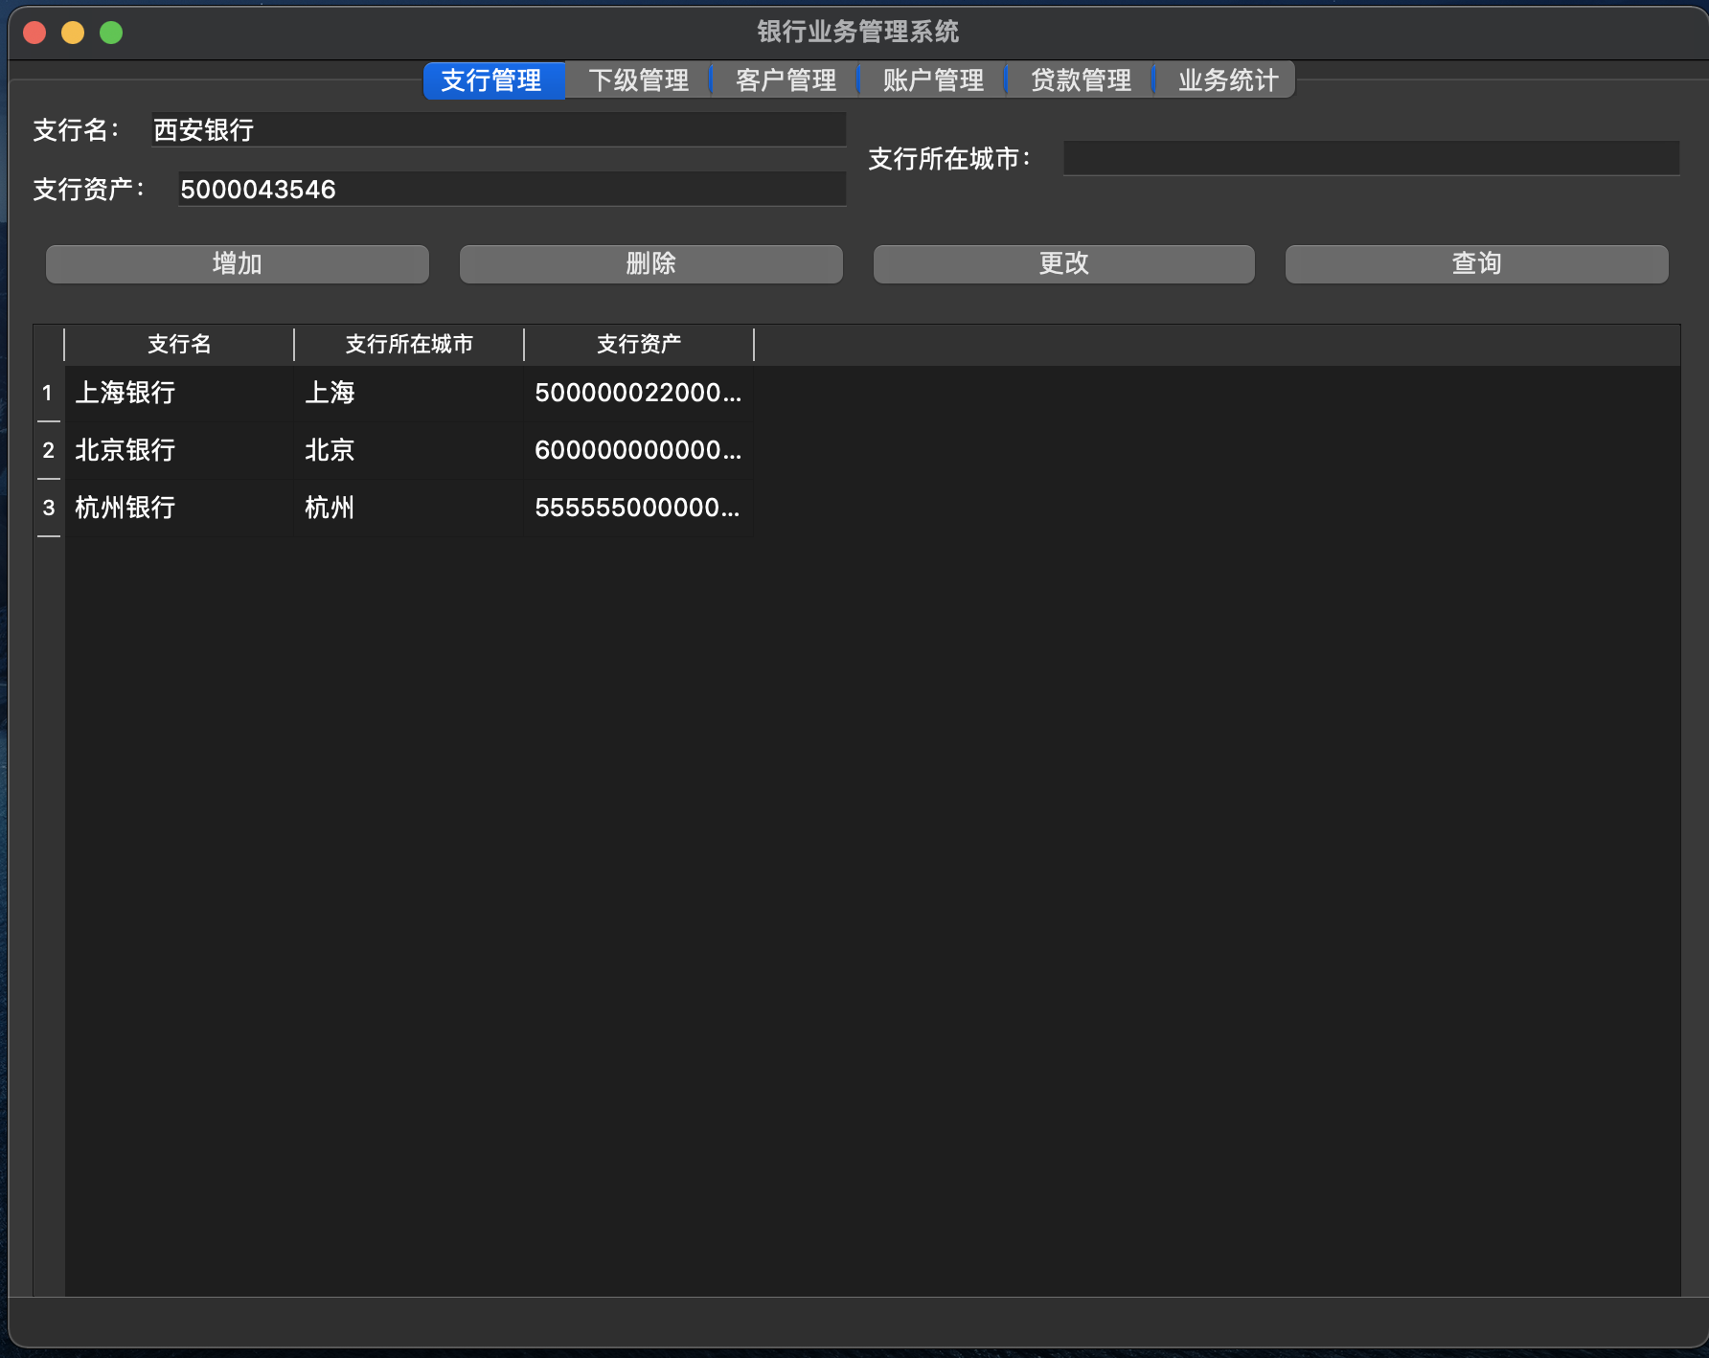

* 下级管理
  + 部门管理
    - 增加

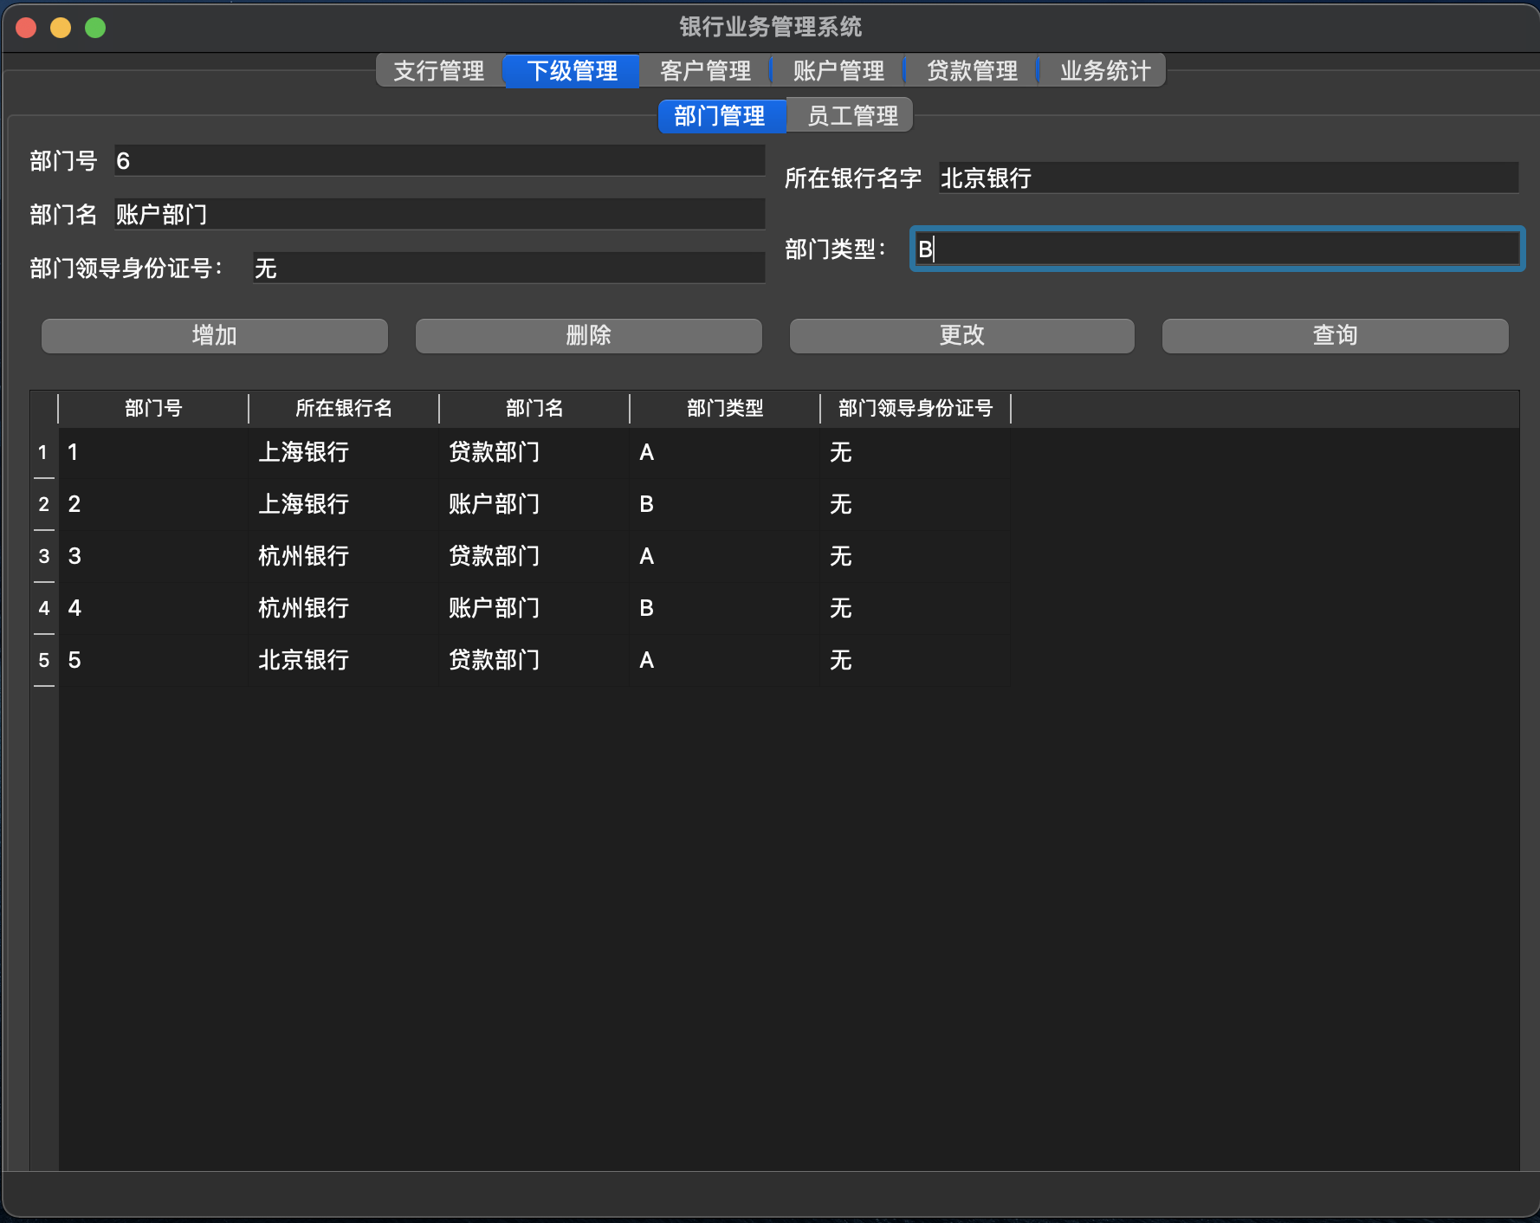

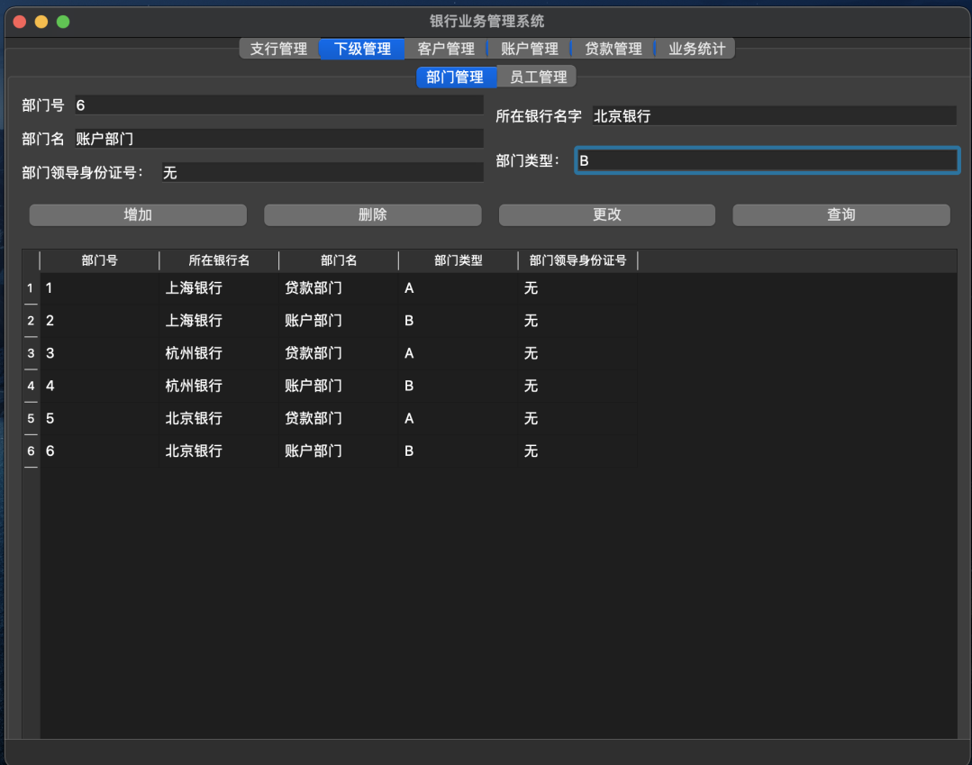

* + - 更改

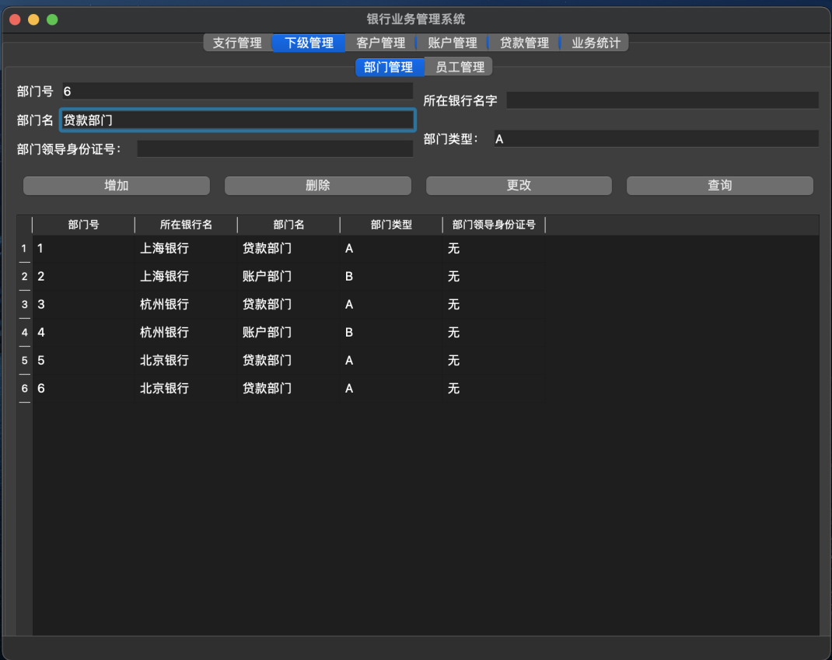

* + - 查询

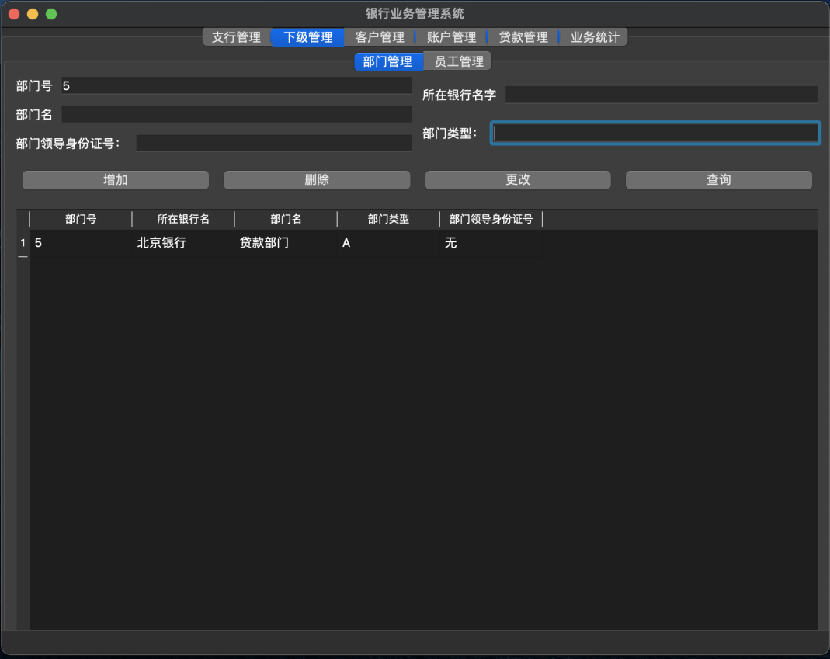

* + - 删除

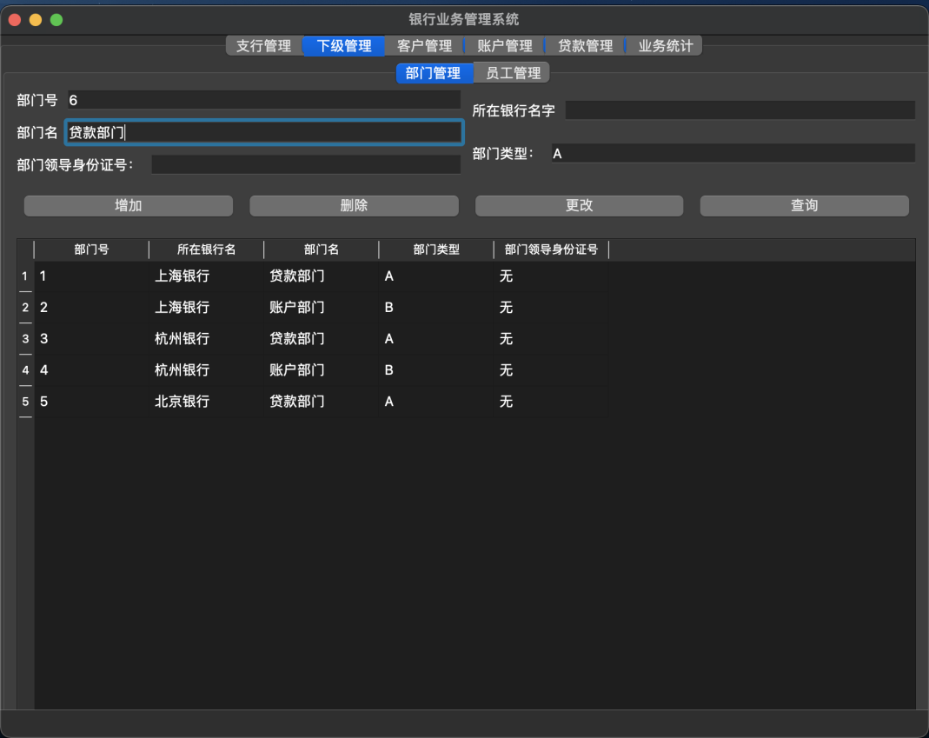

* + 员工管理
    - 增加

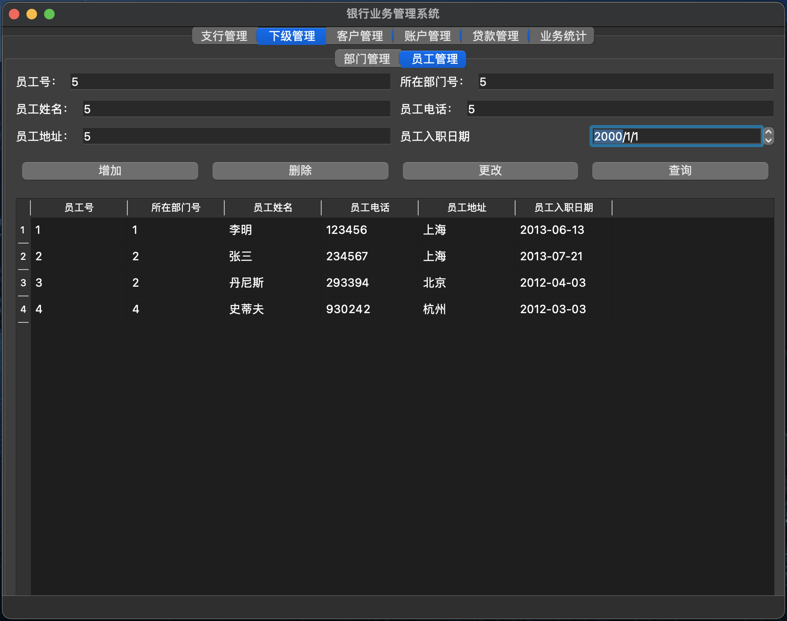

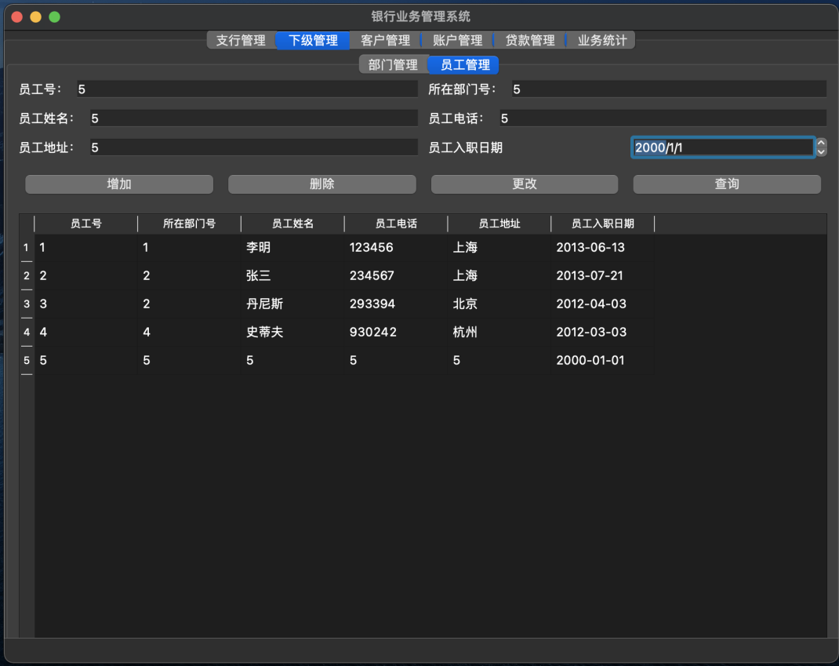

* + - 更改

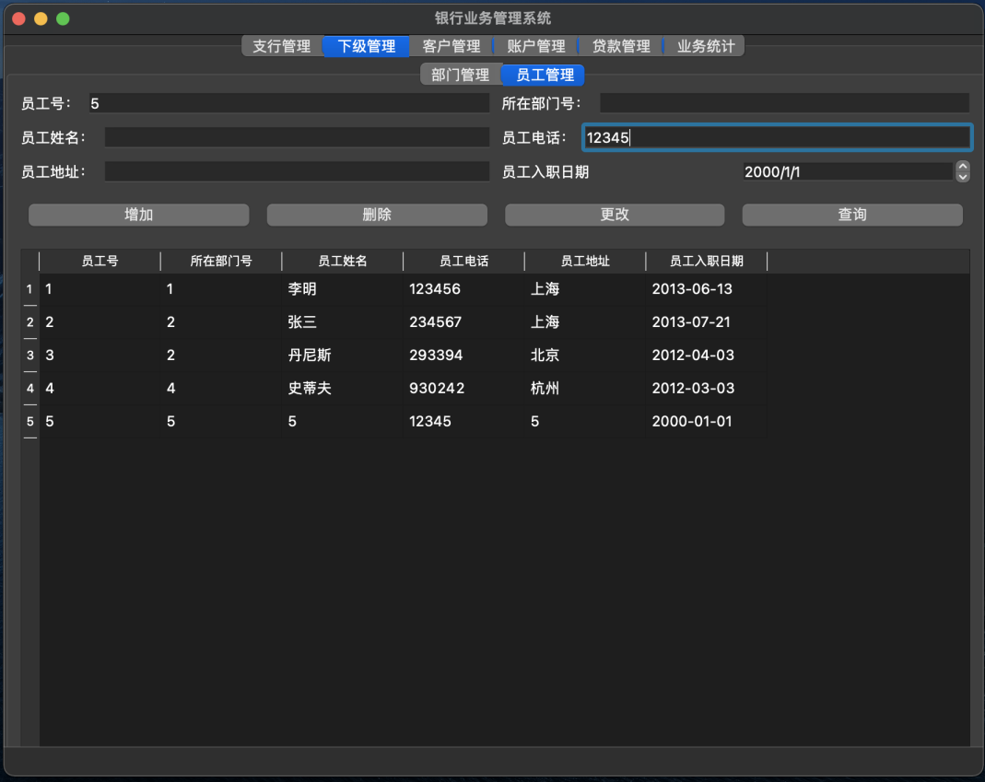

* + - 查询

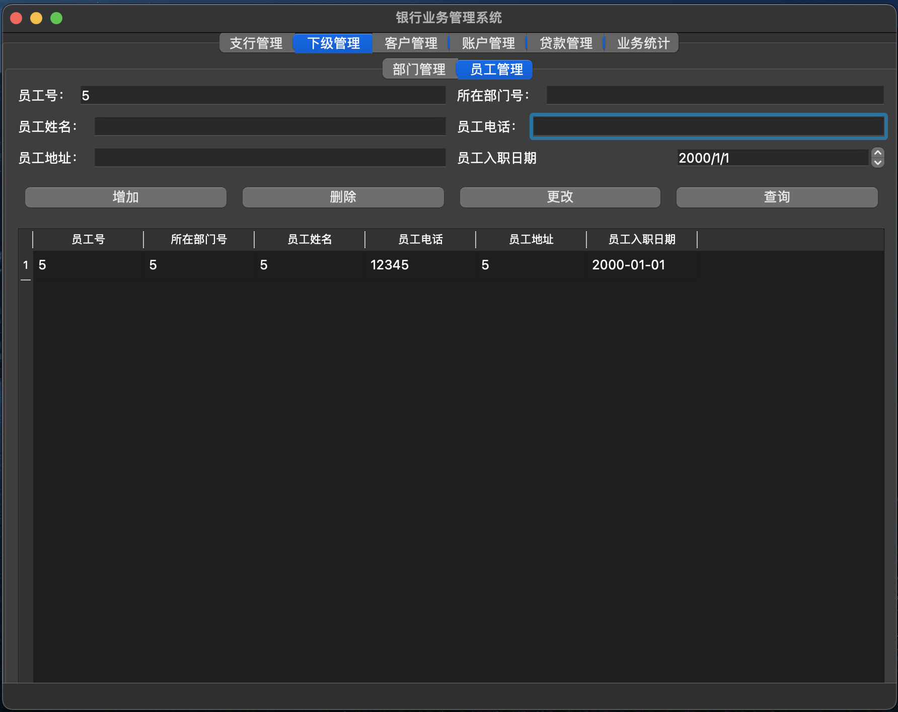

* + - 删除

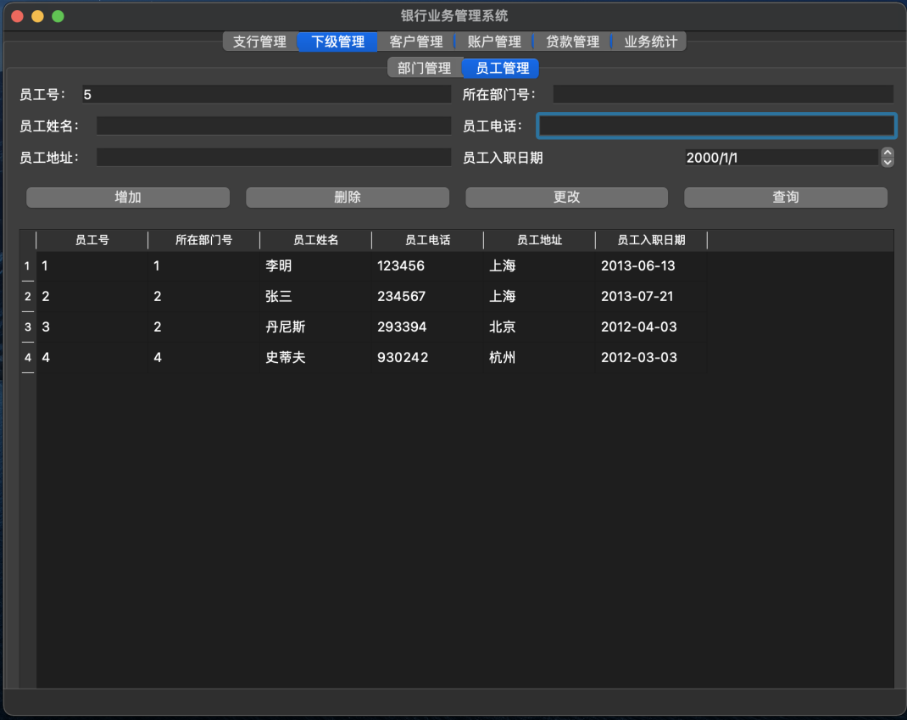

* 客户管理
  + 客户信息
    - 增加

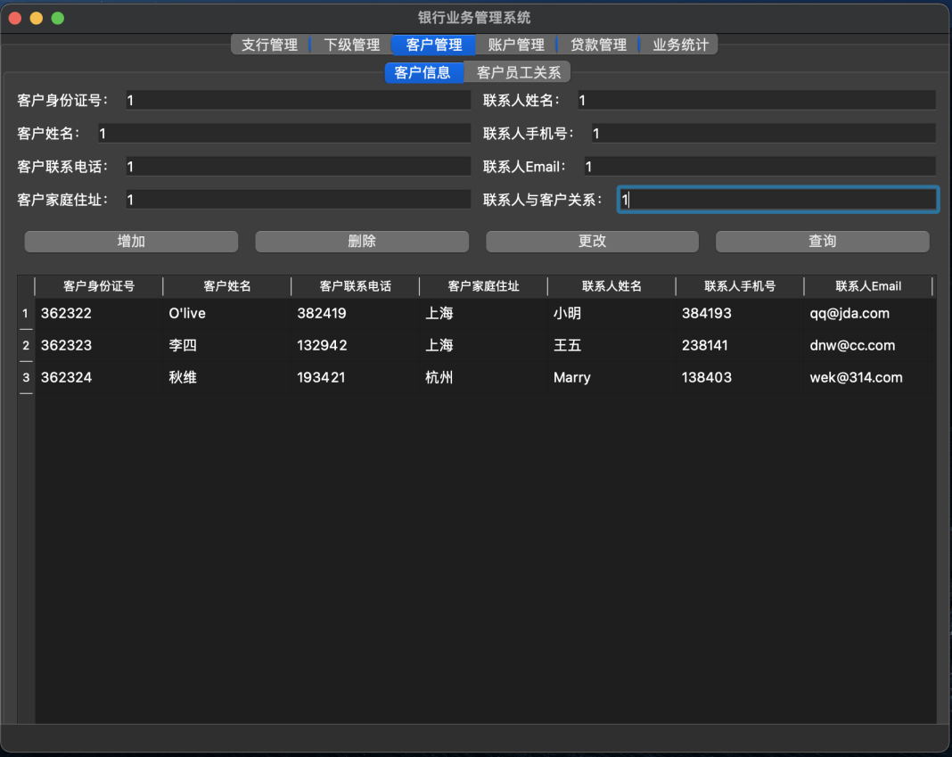

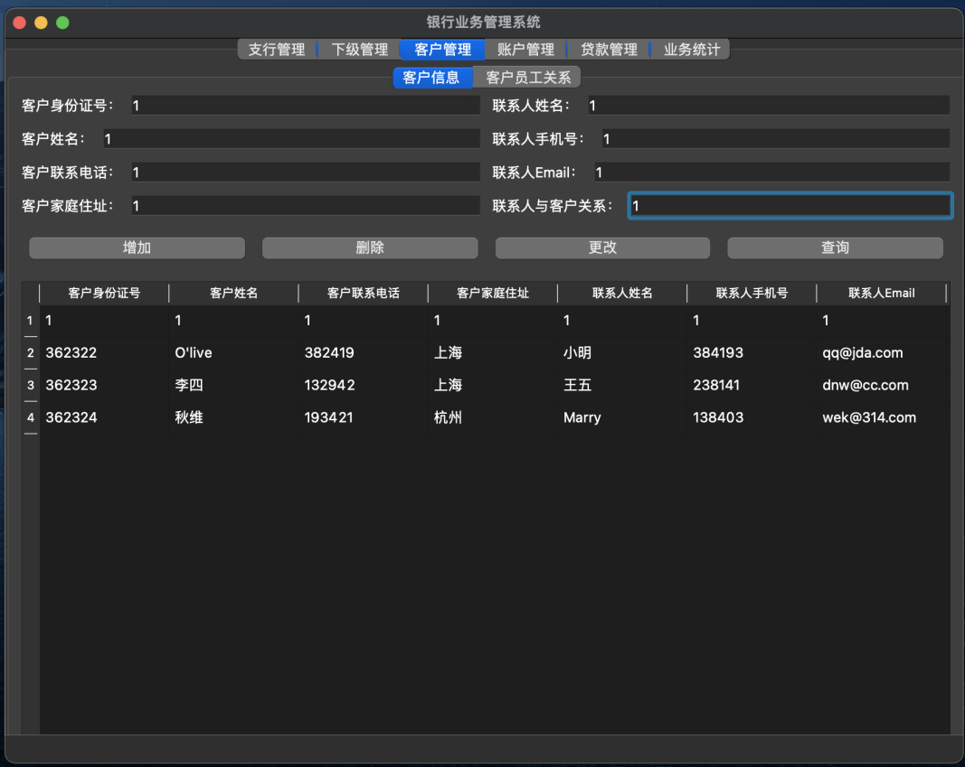

* 更改

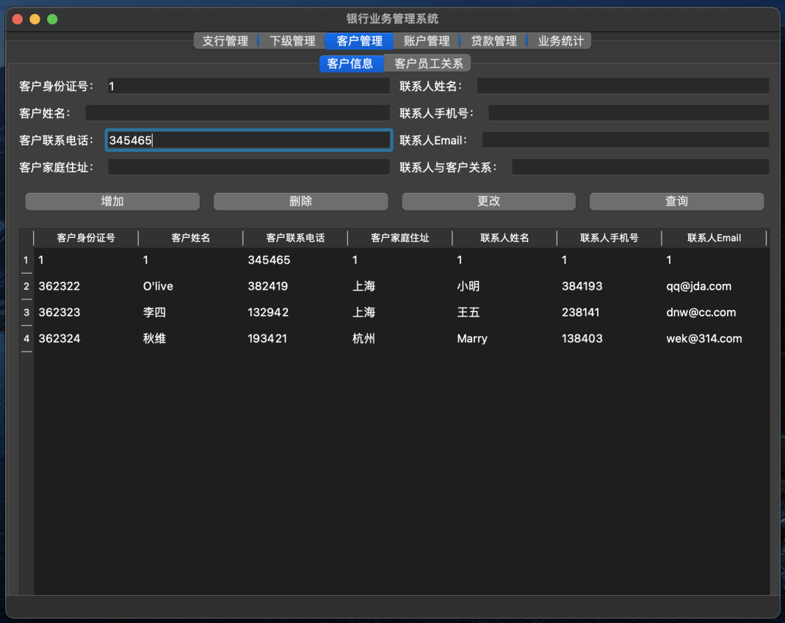

* + - 查询

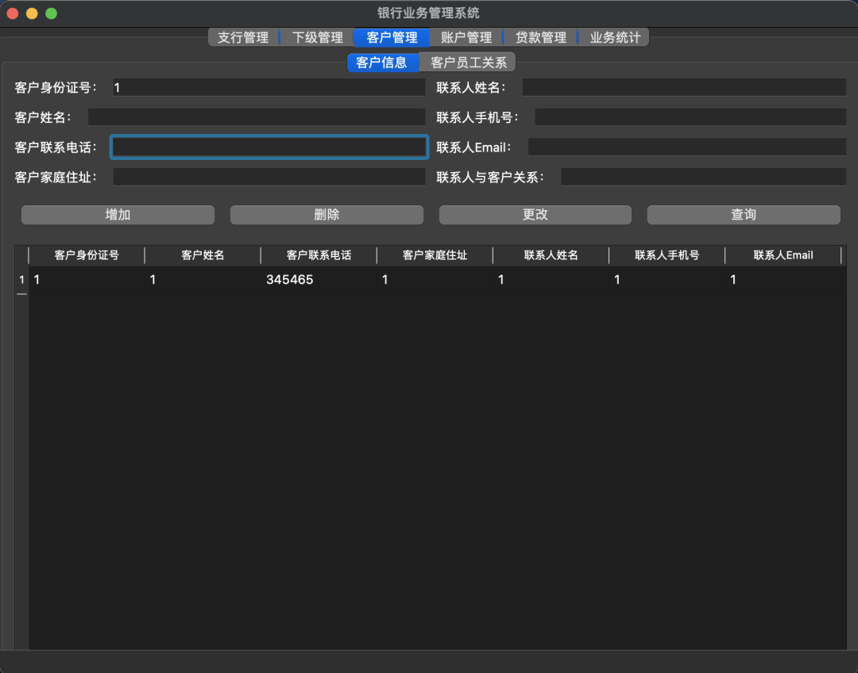

* + - 删除

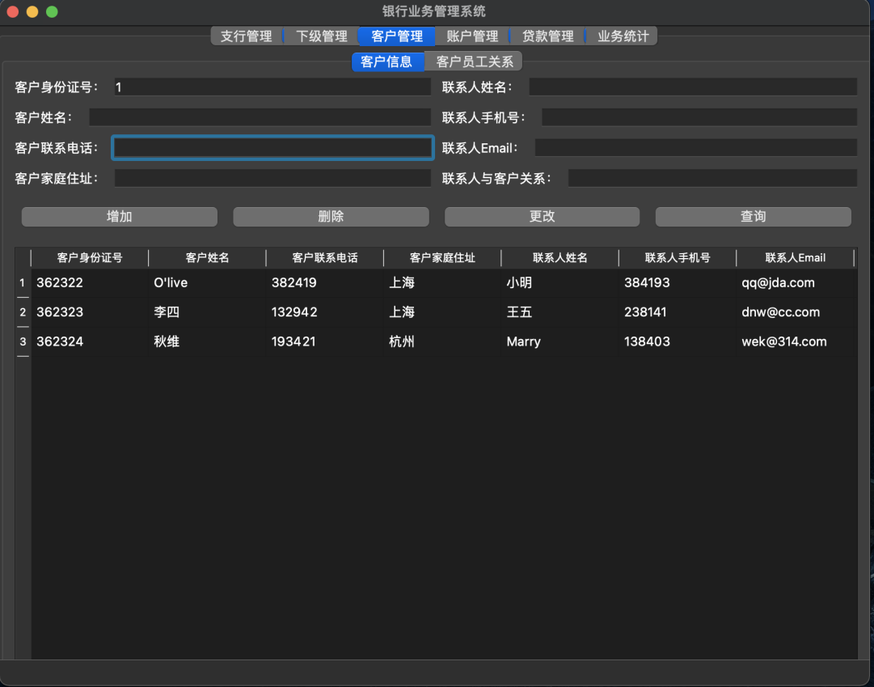

* 客户员工关系
* 增加

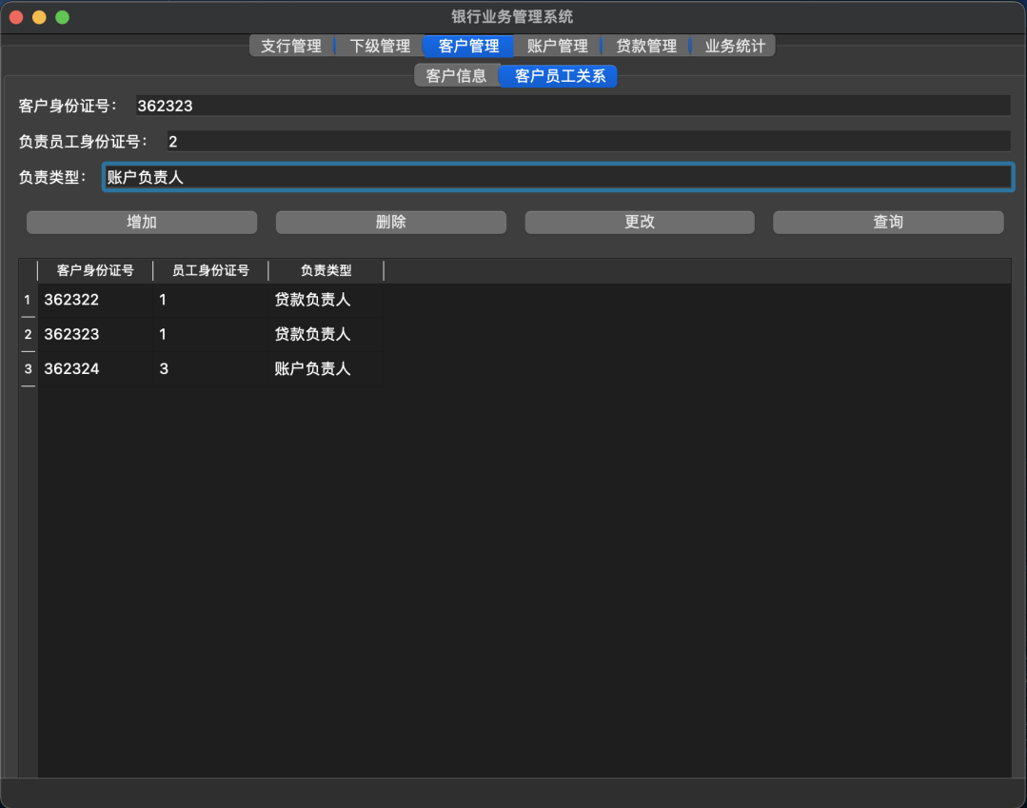

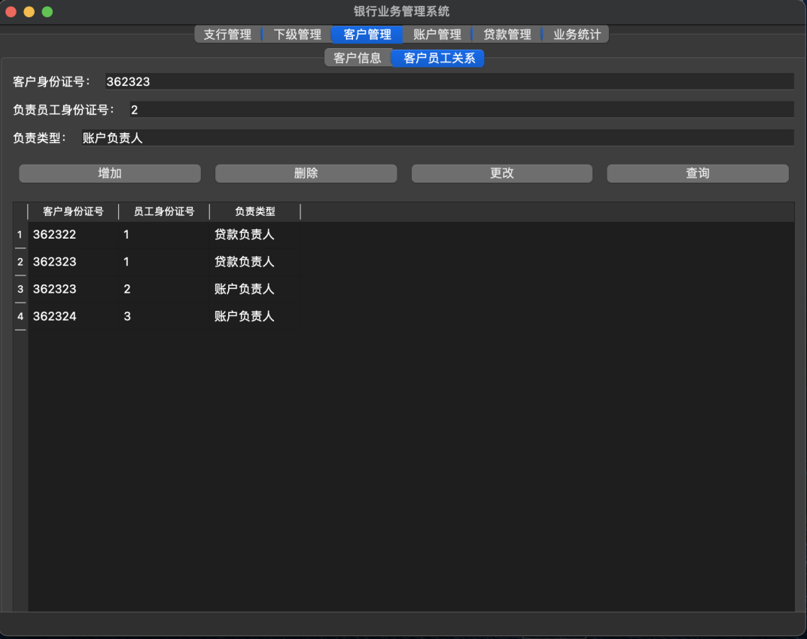

* 查询

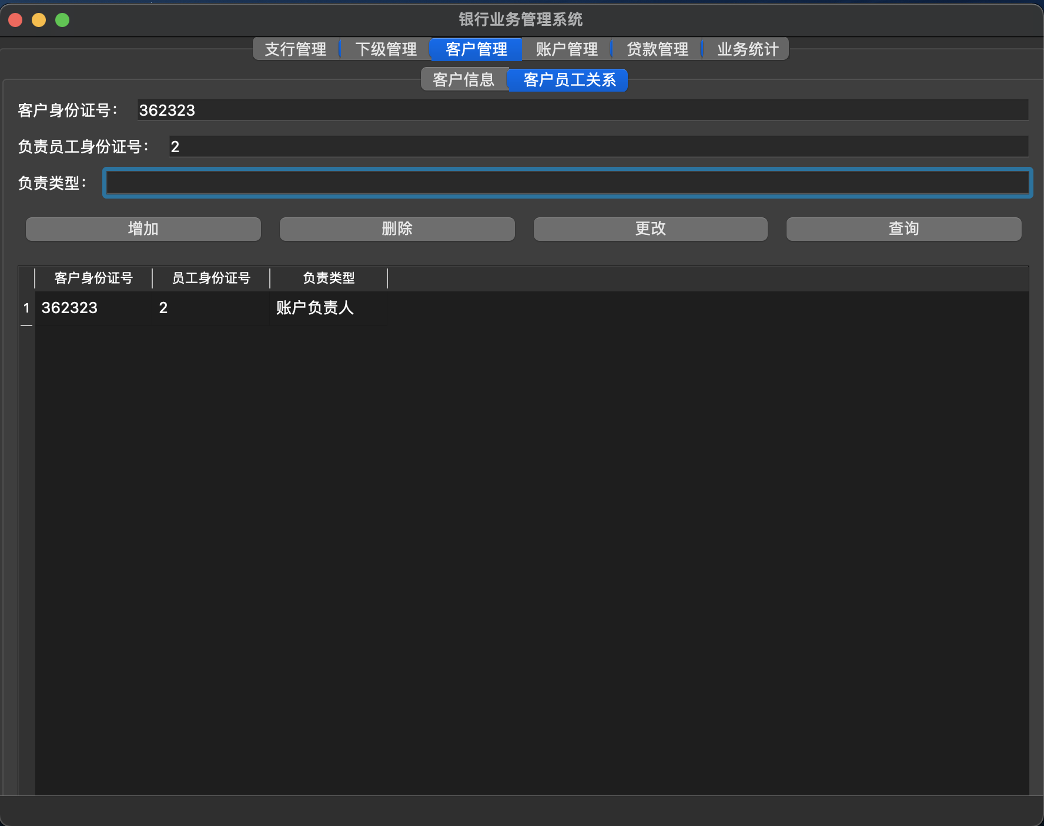

* 更改，只有当员工更改到不同的部门时，才可以修改为相应的负责类型

此时员工号为2的员工所在部门号为2，是账户部门

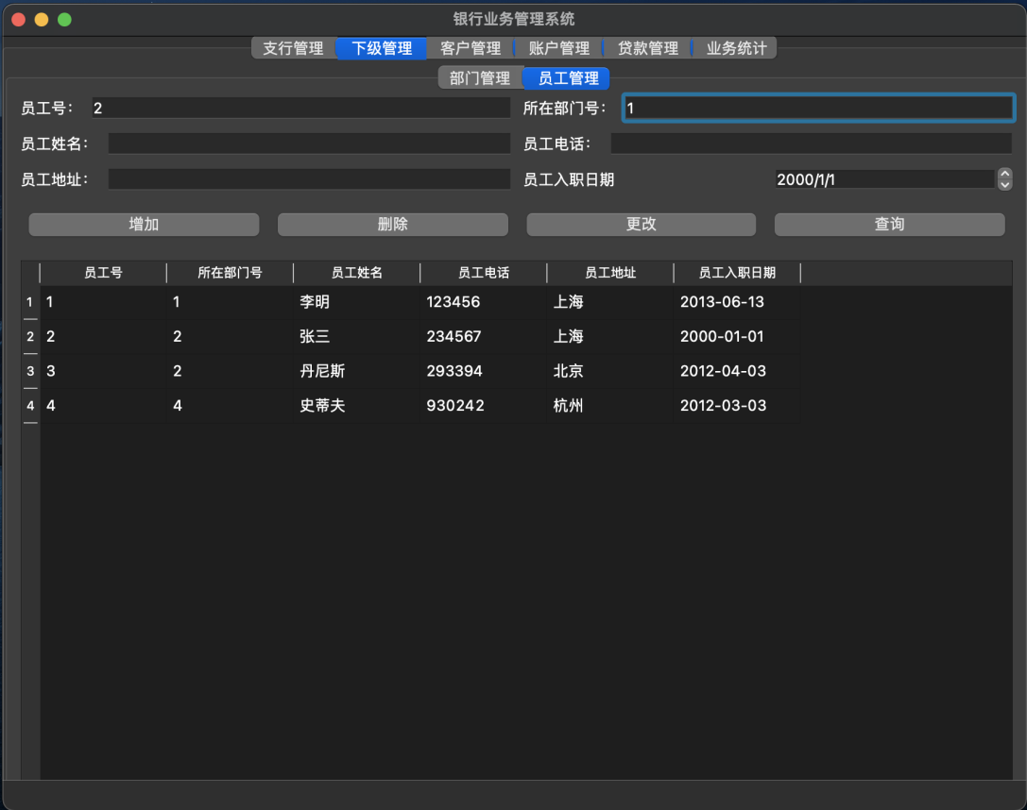

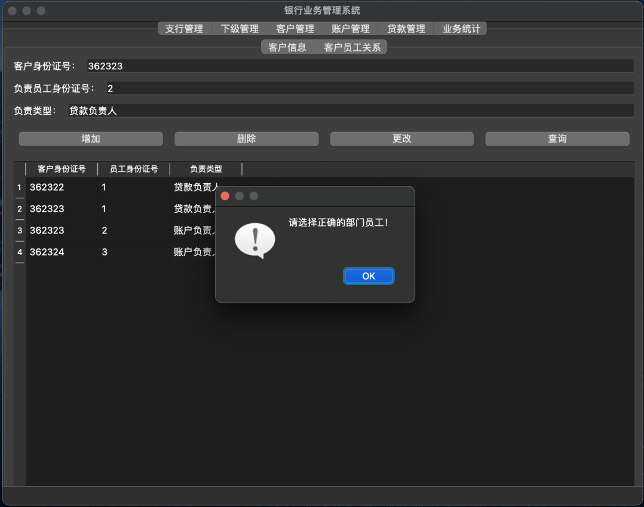

员工修改部门至贷款部门后

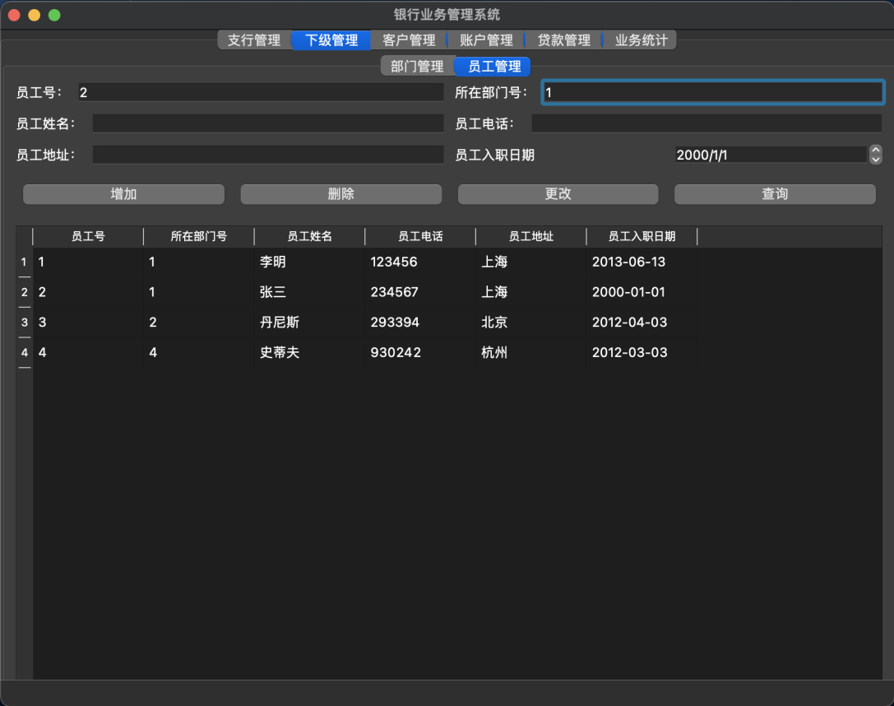

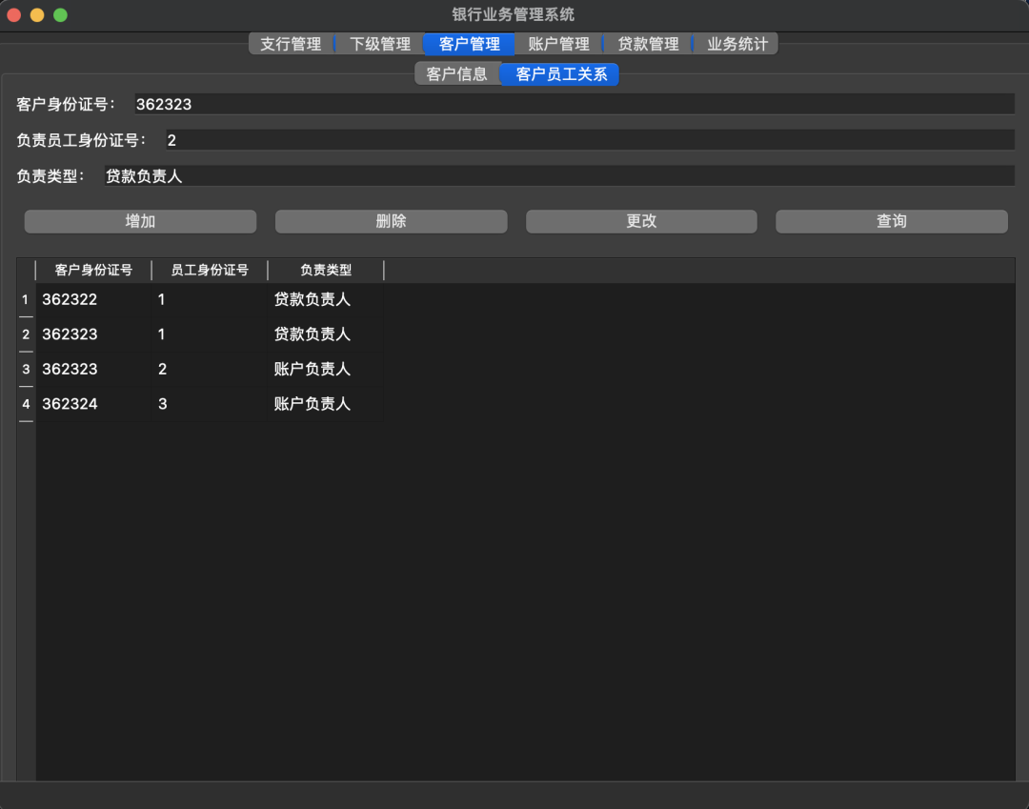

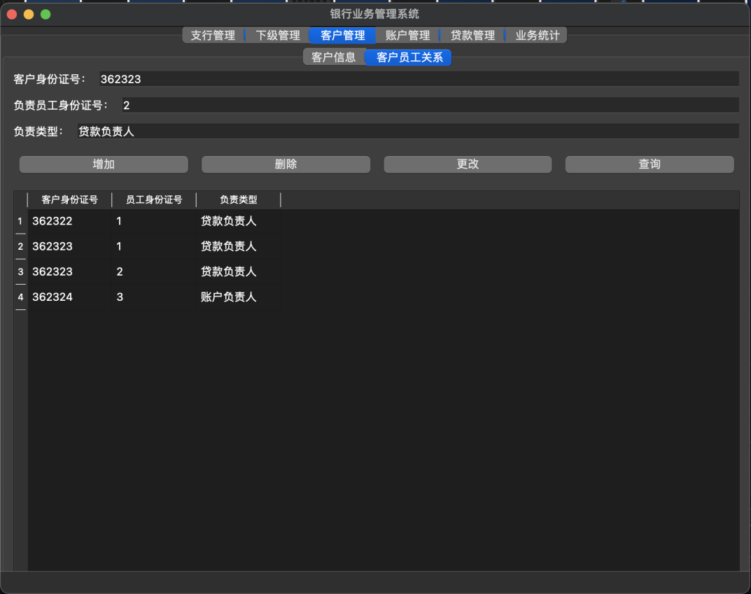

* 删除

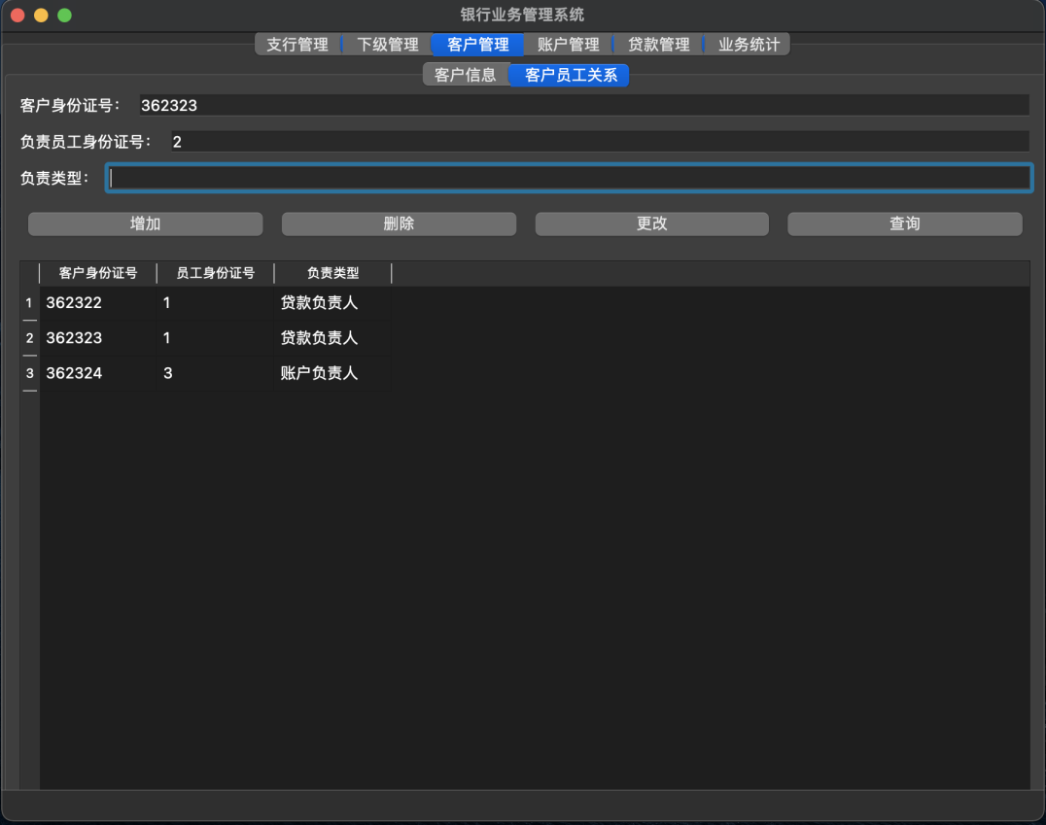

* 账户管理
  + 储蓄账户
    - 增加，处理同一个客户在同一个银行一种类型只能开一个账户的限制

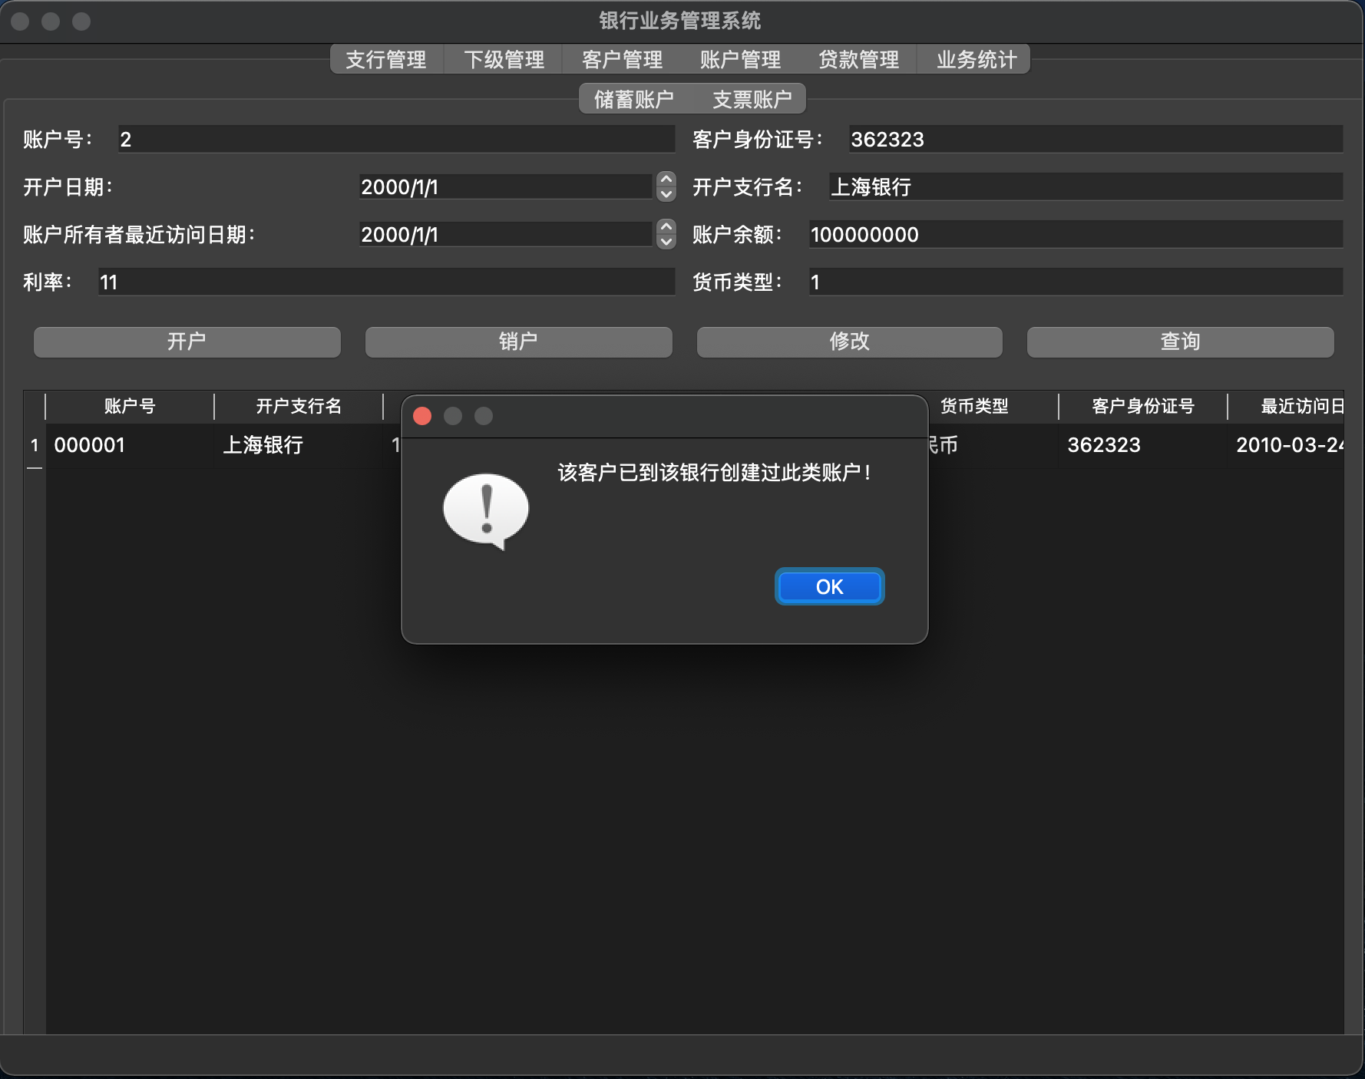

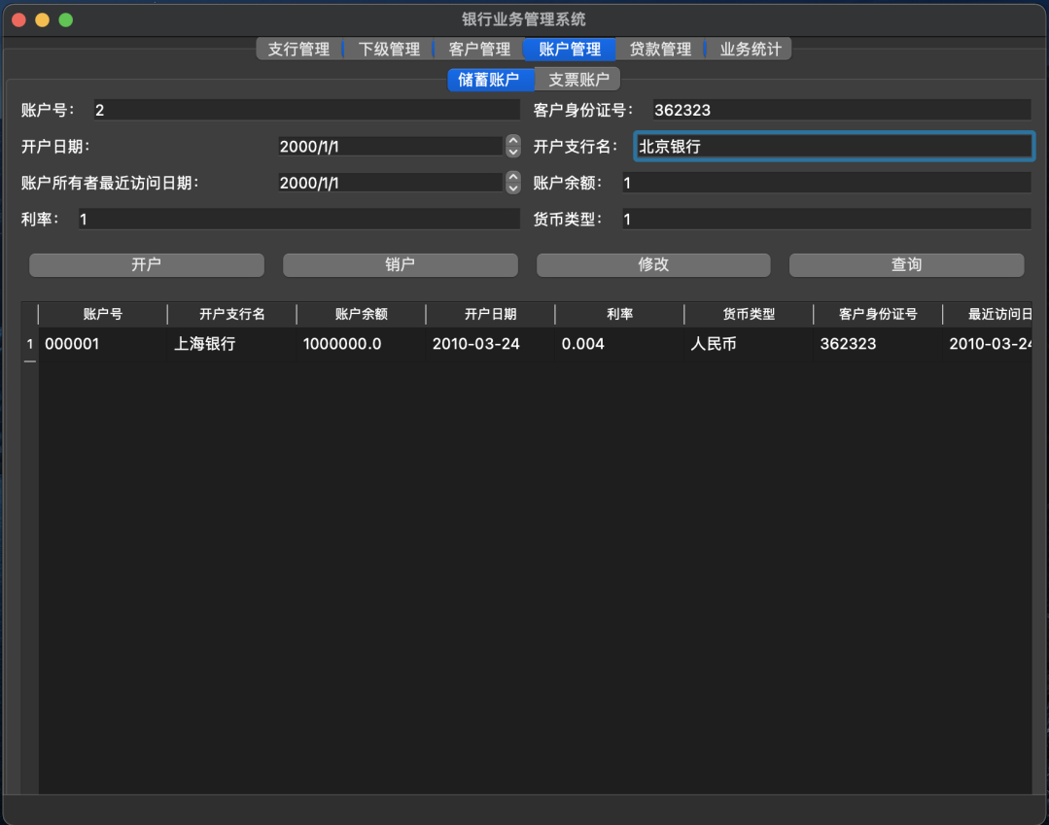

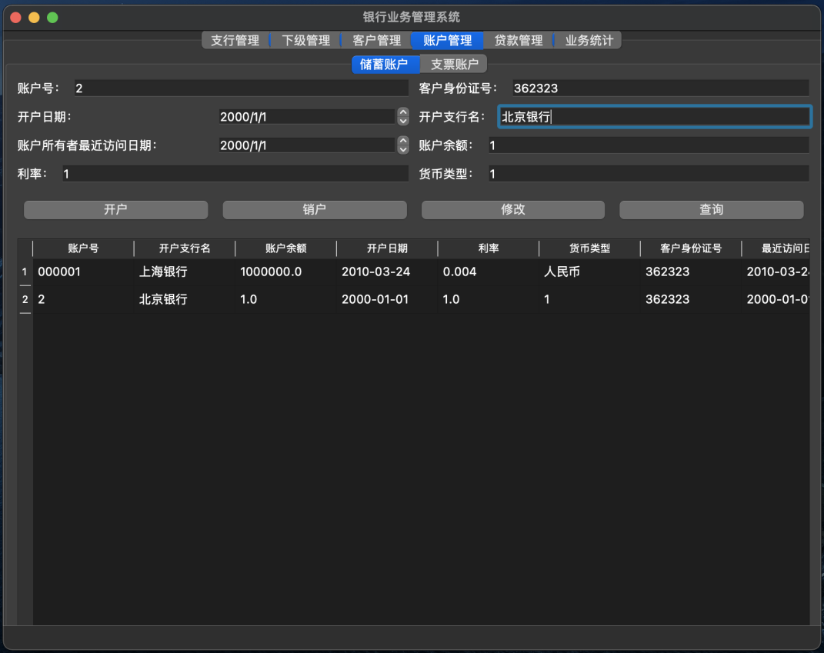

* + - 更改

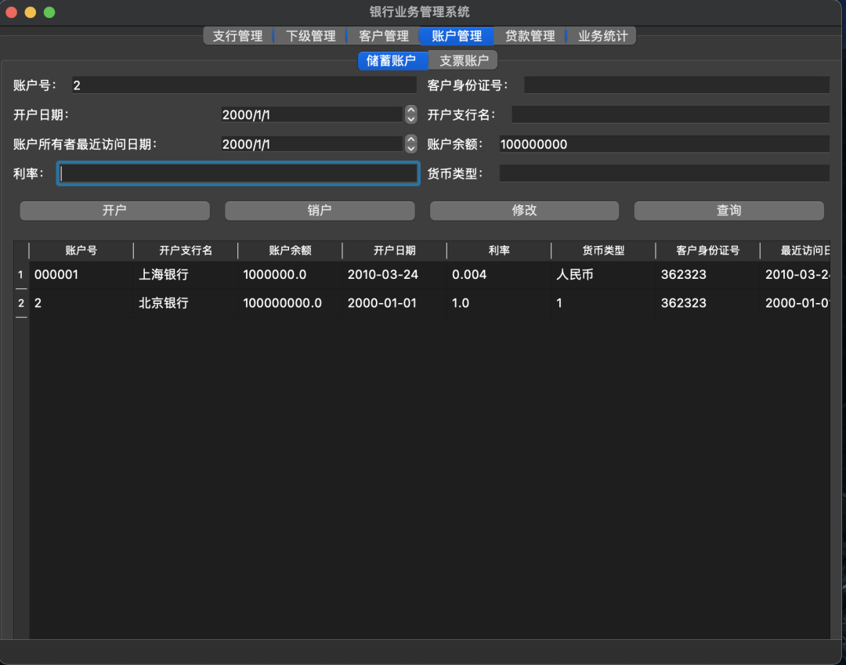

* + - 查询

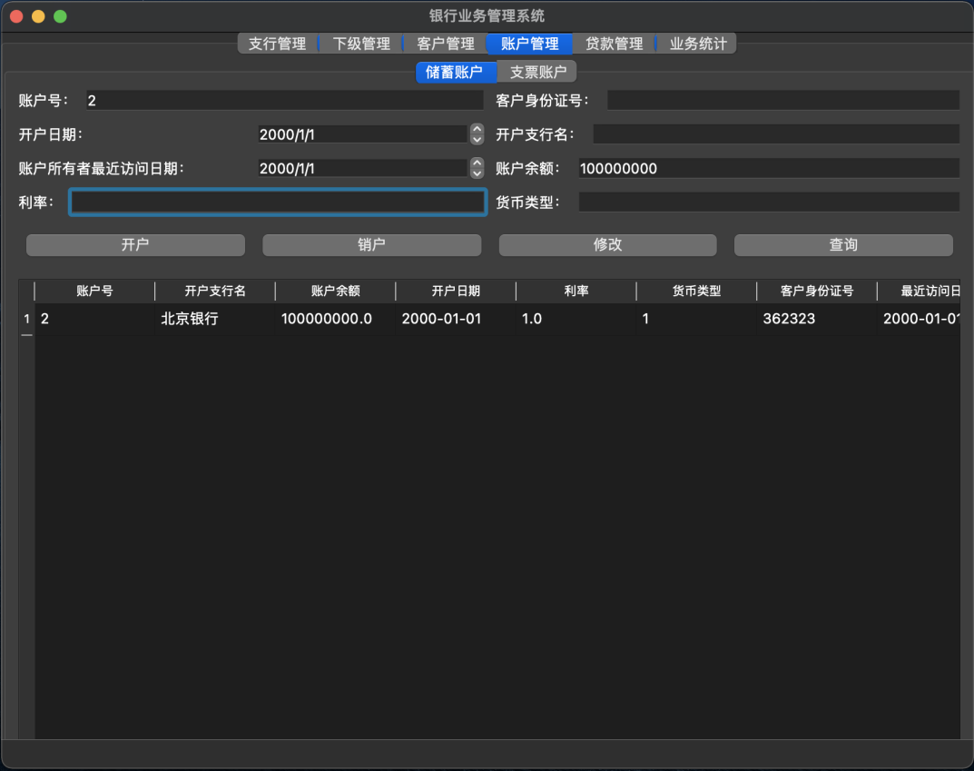

* + - 删除

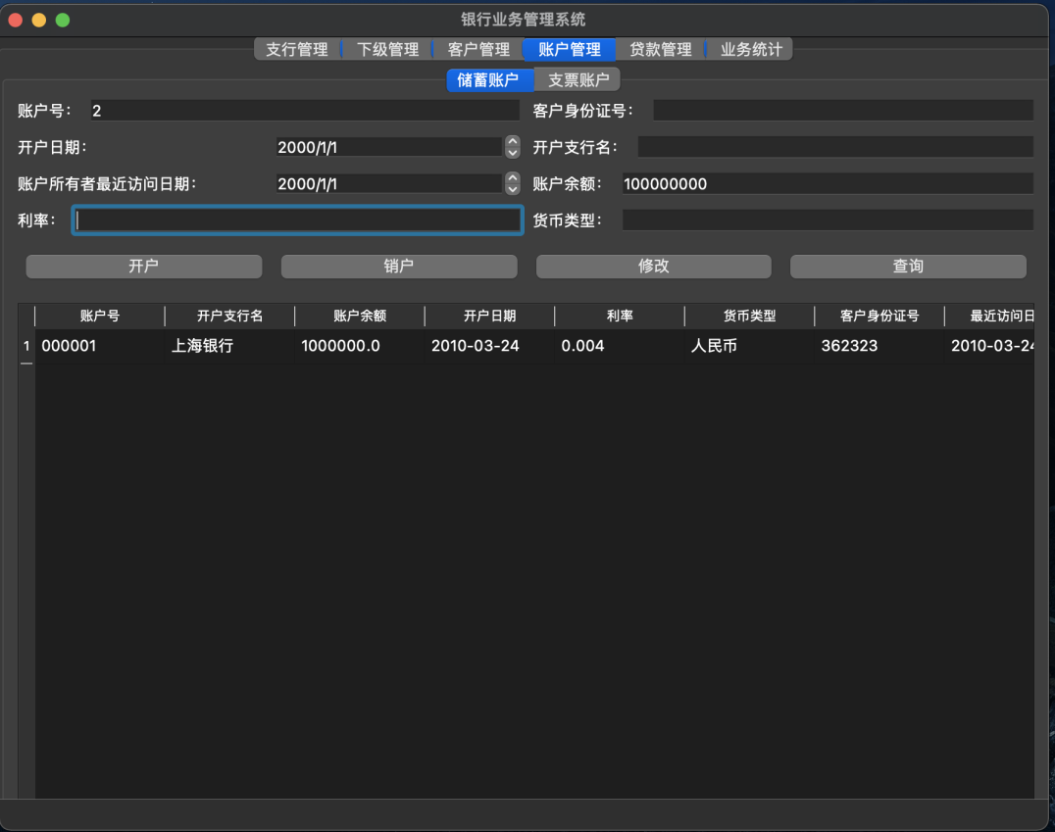

* + 支票账户
    - 增加，处理同一个客户在同一个银行一种类型只能开一个账户的限制

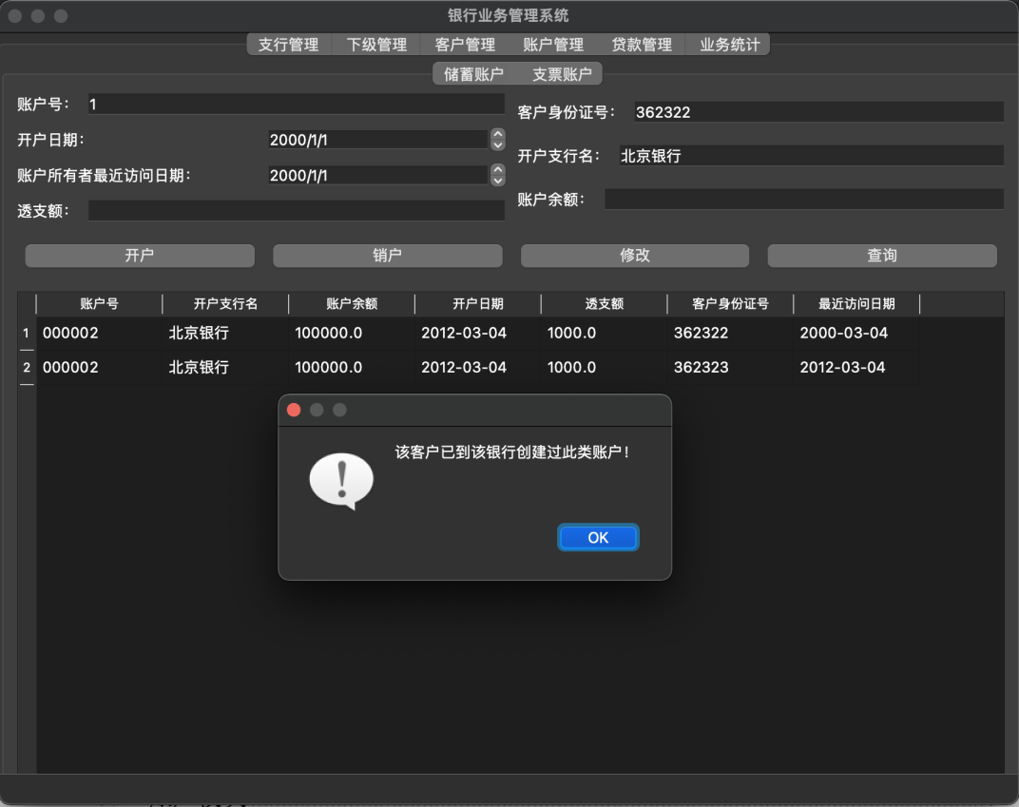

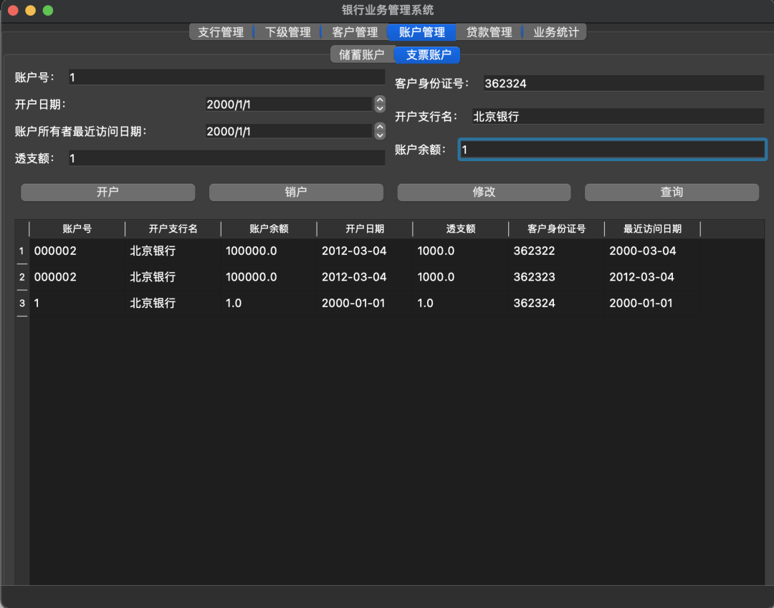

* + - 更改

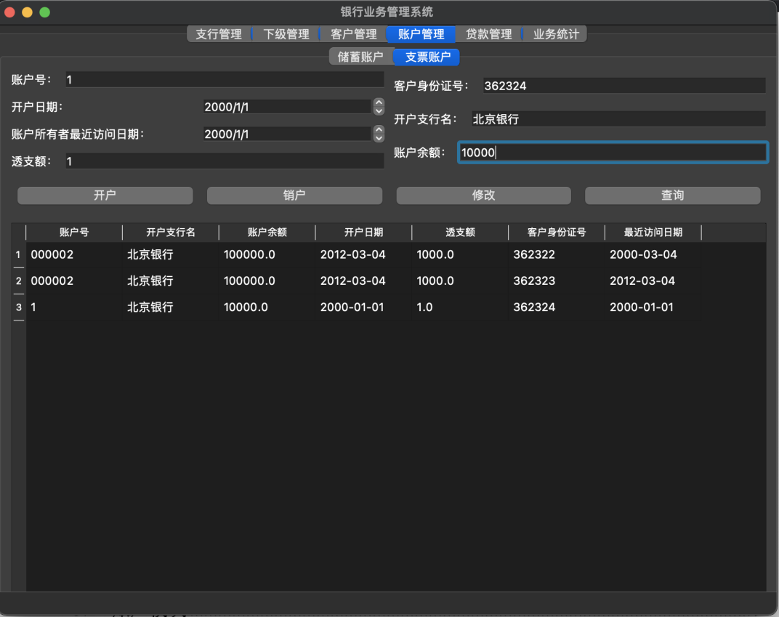

* + - 查询

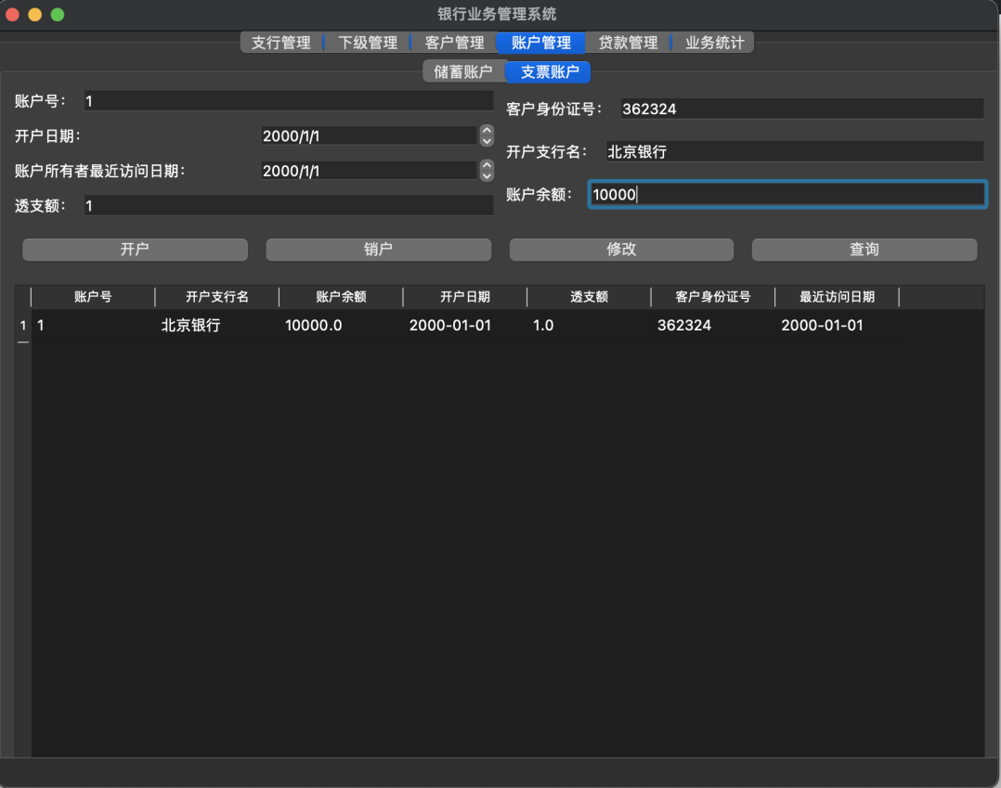

* + - 删除

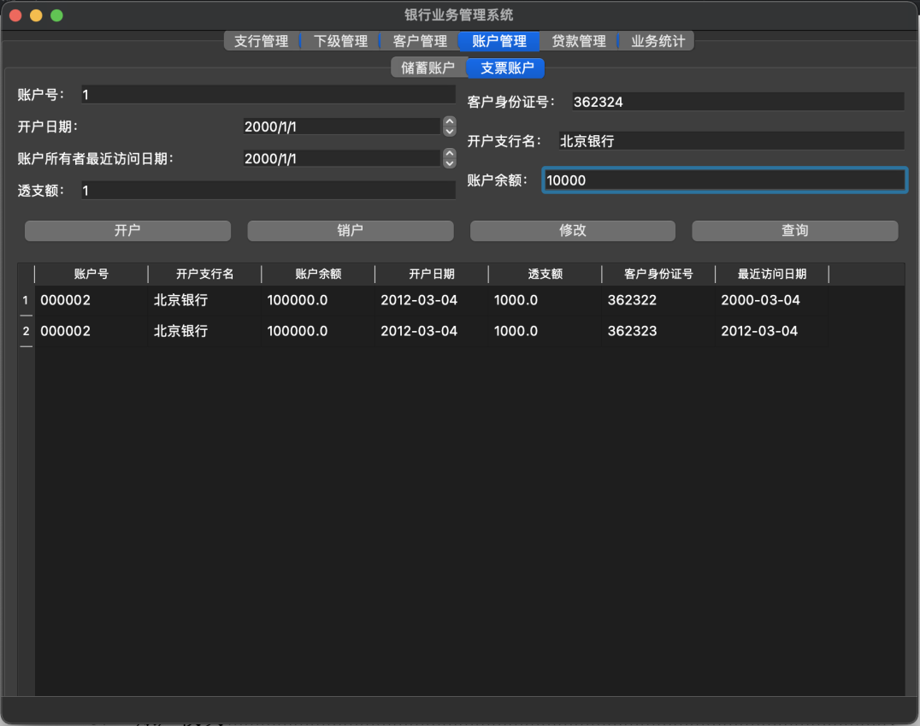

* 贷款管理
  + 贷款信息
    - 增加

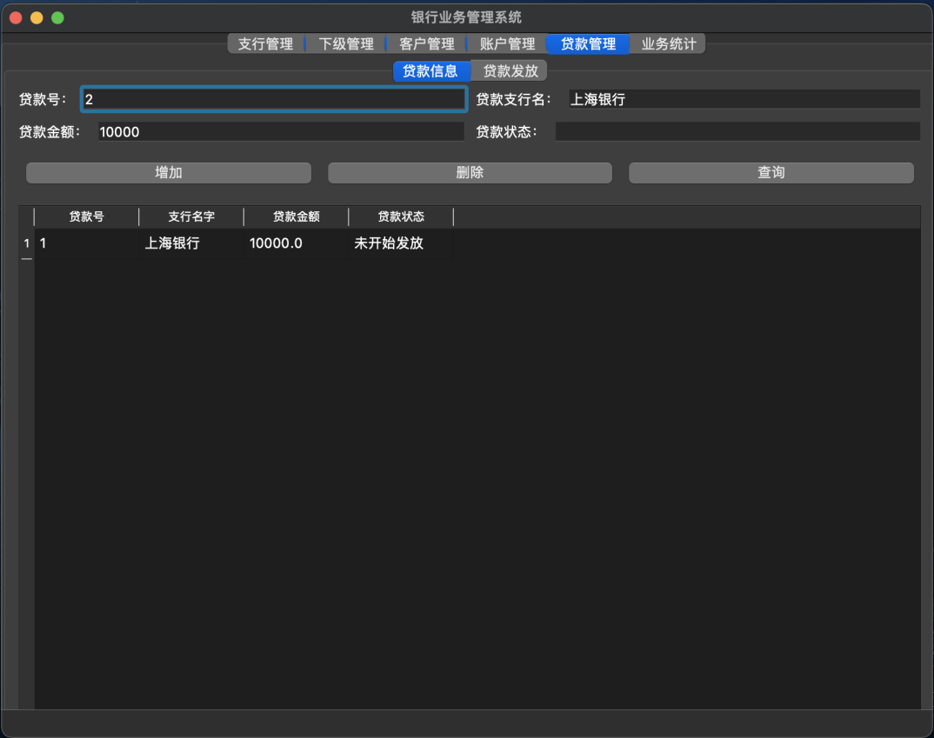

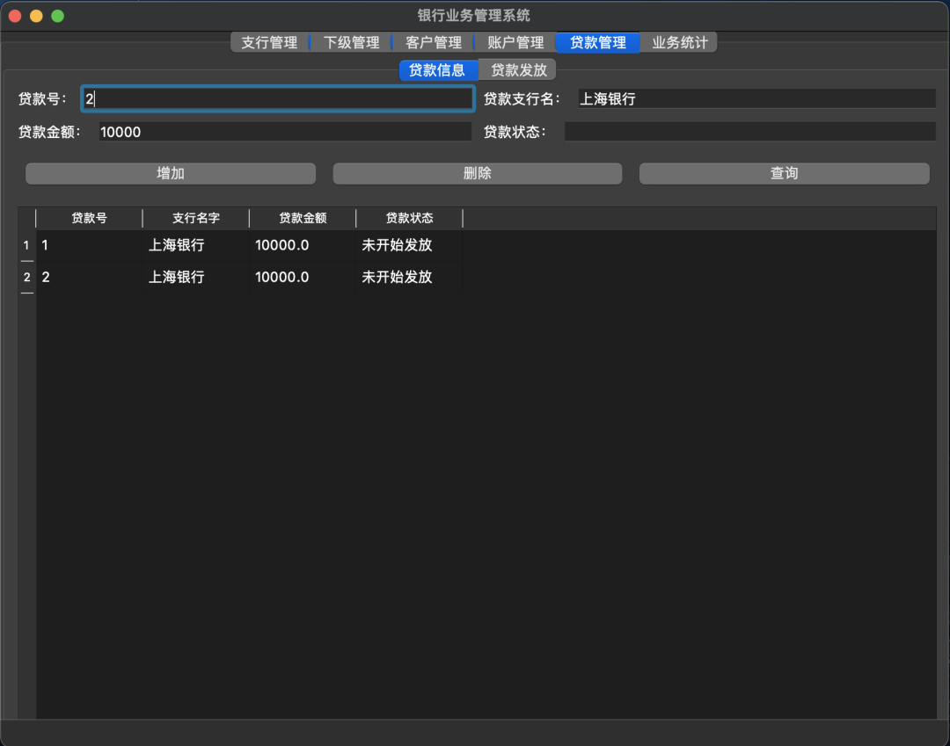

* + - 查询

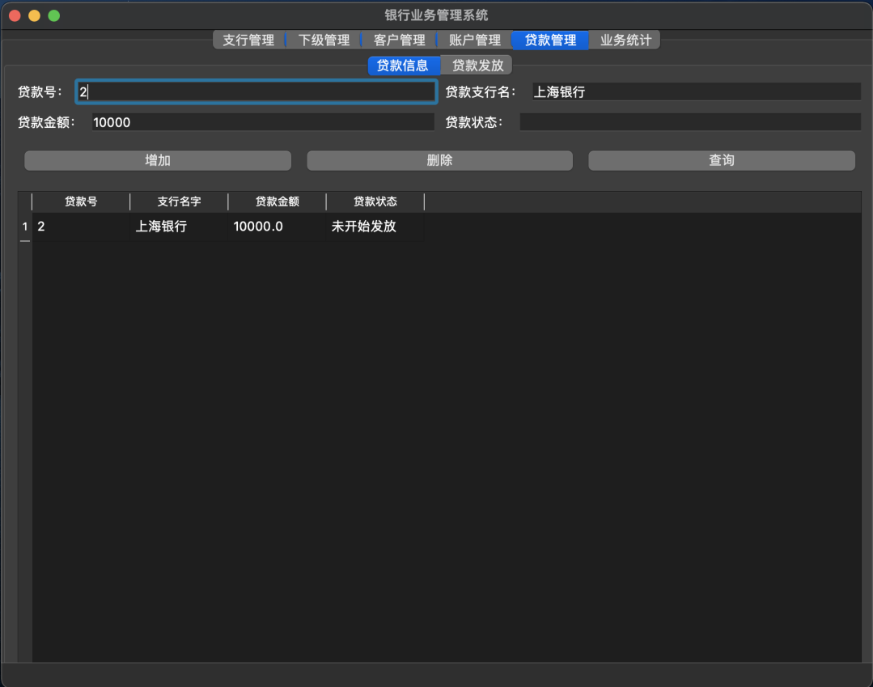

* + - 删除，在发放中的无法删除

未开始发放

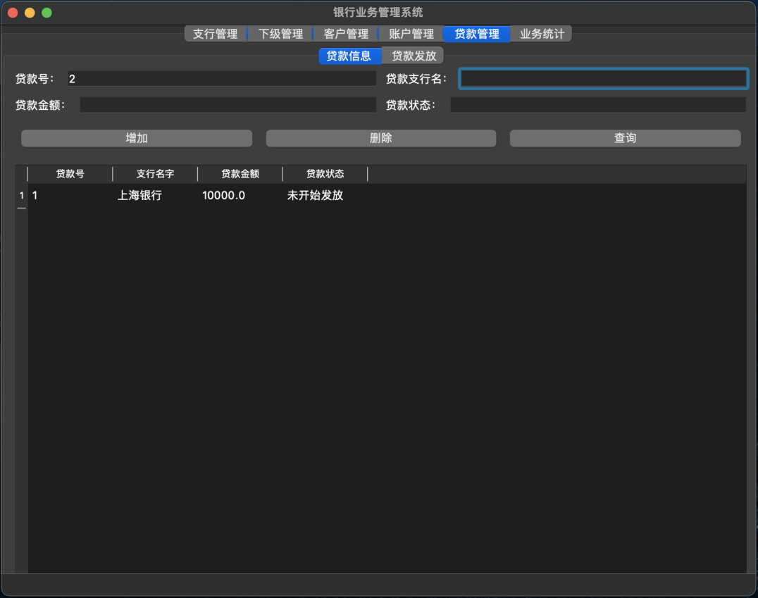

发放中

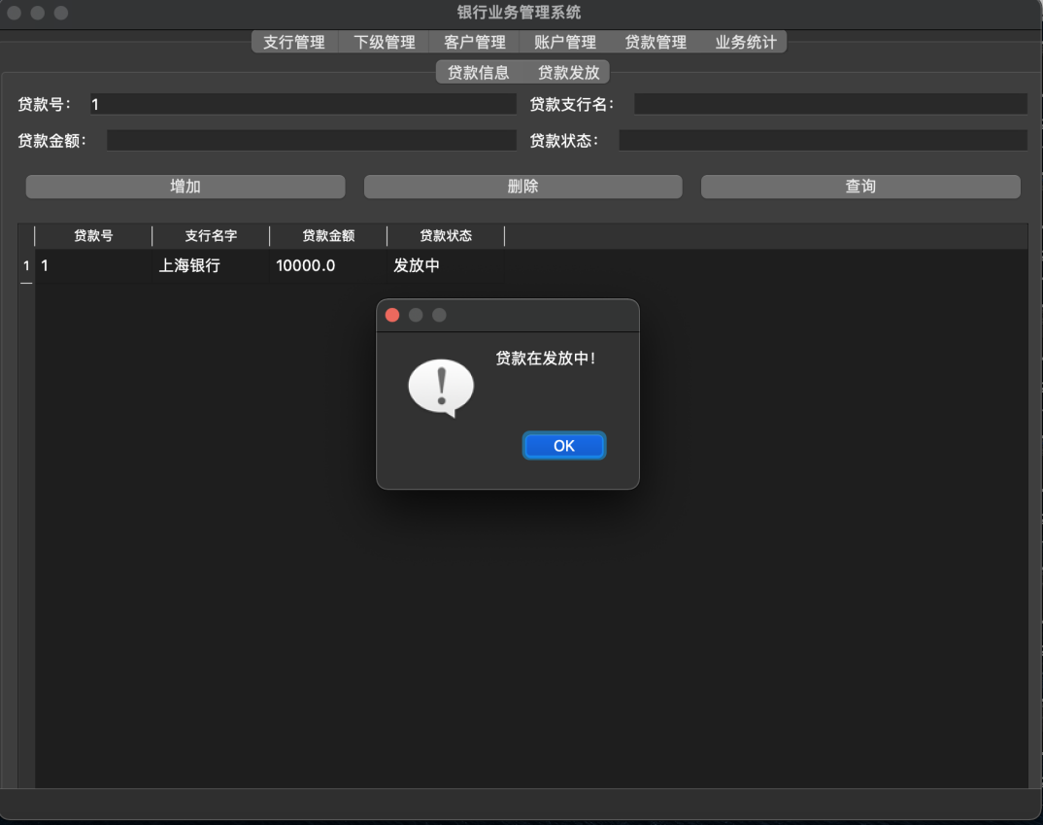

已全部发放

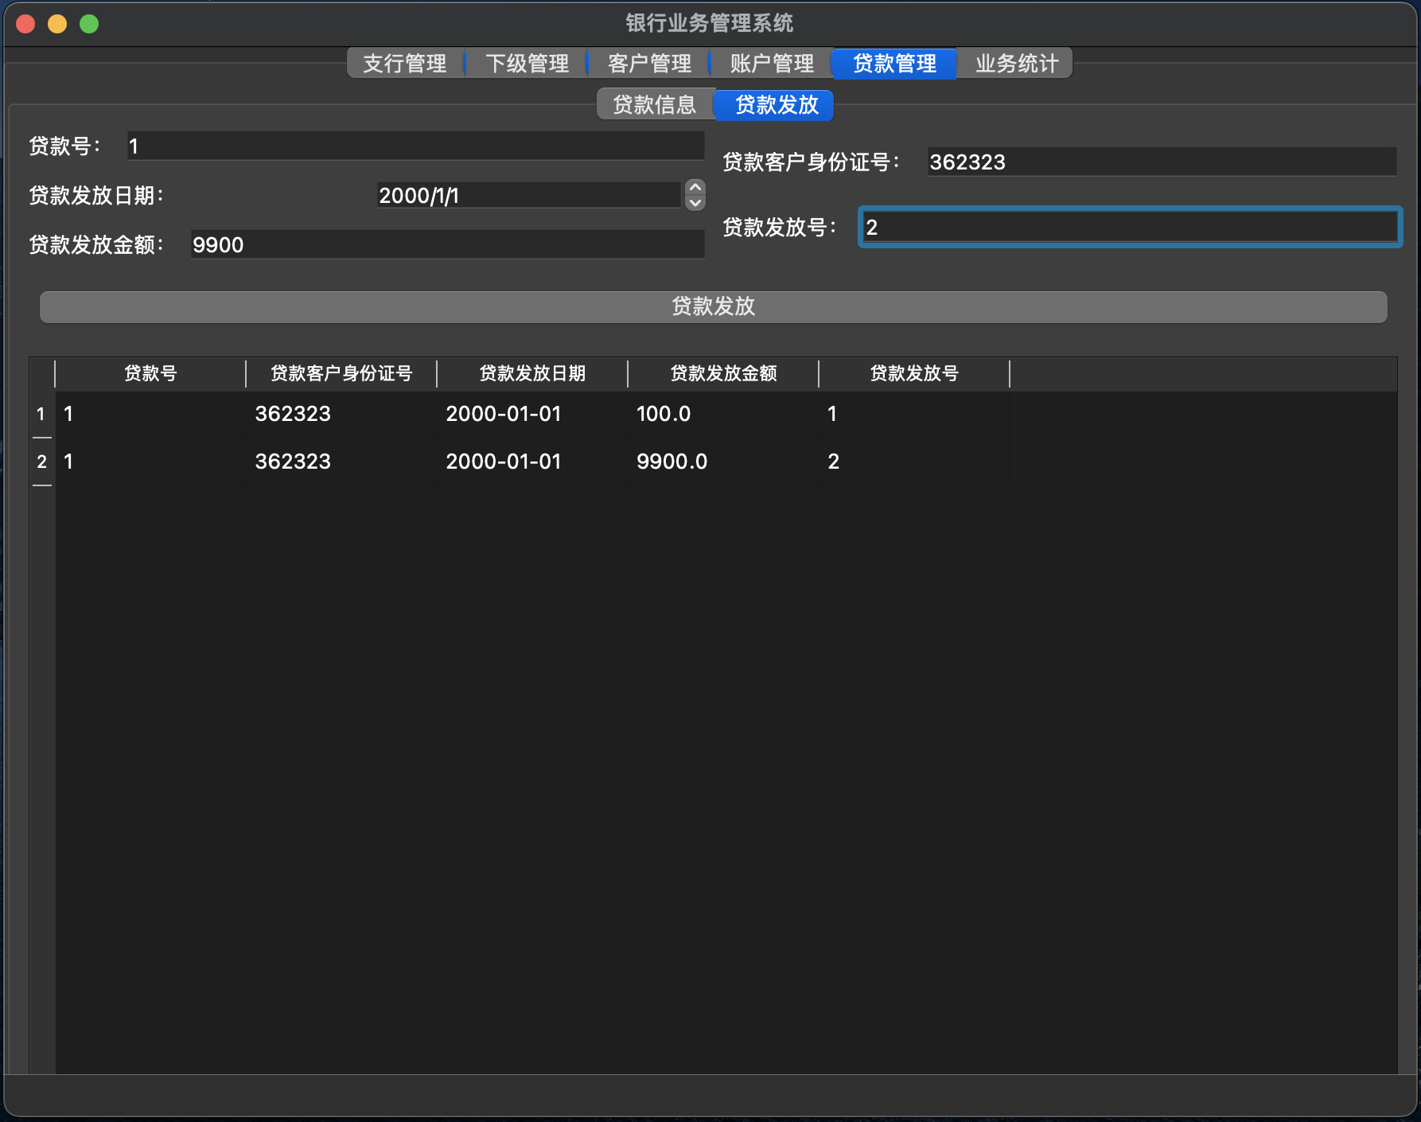

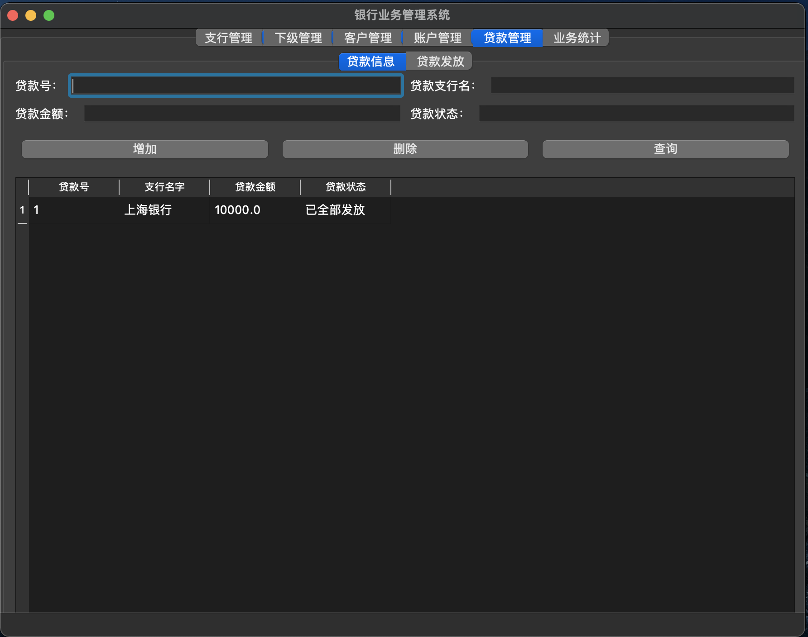

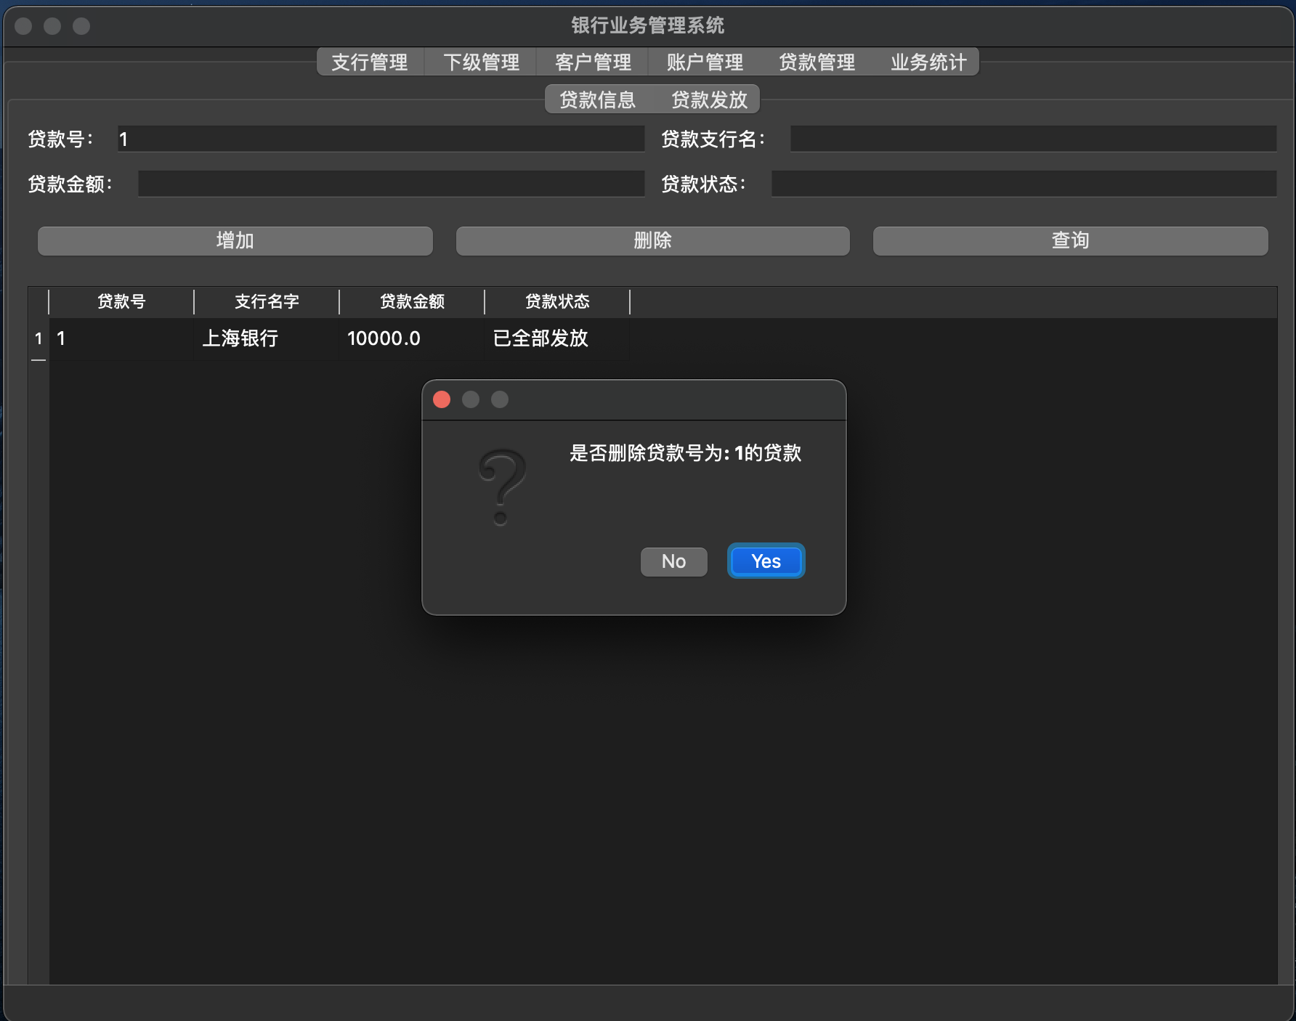

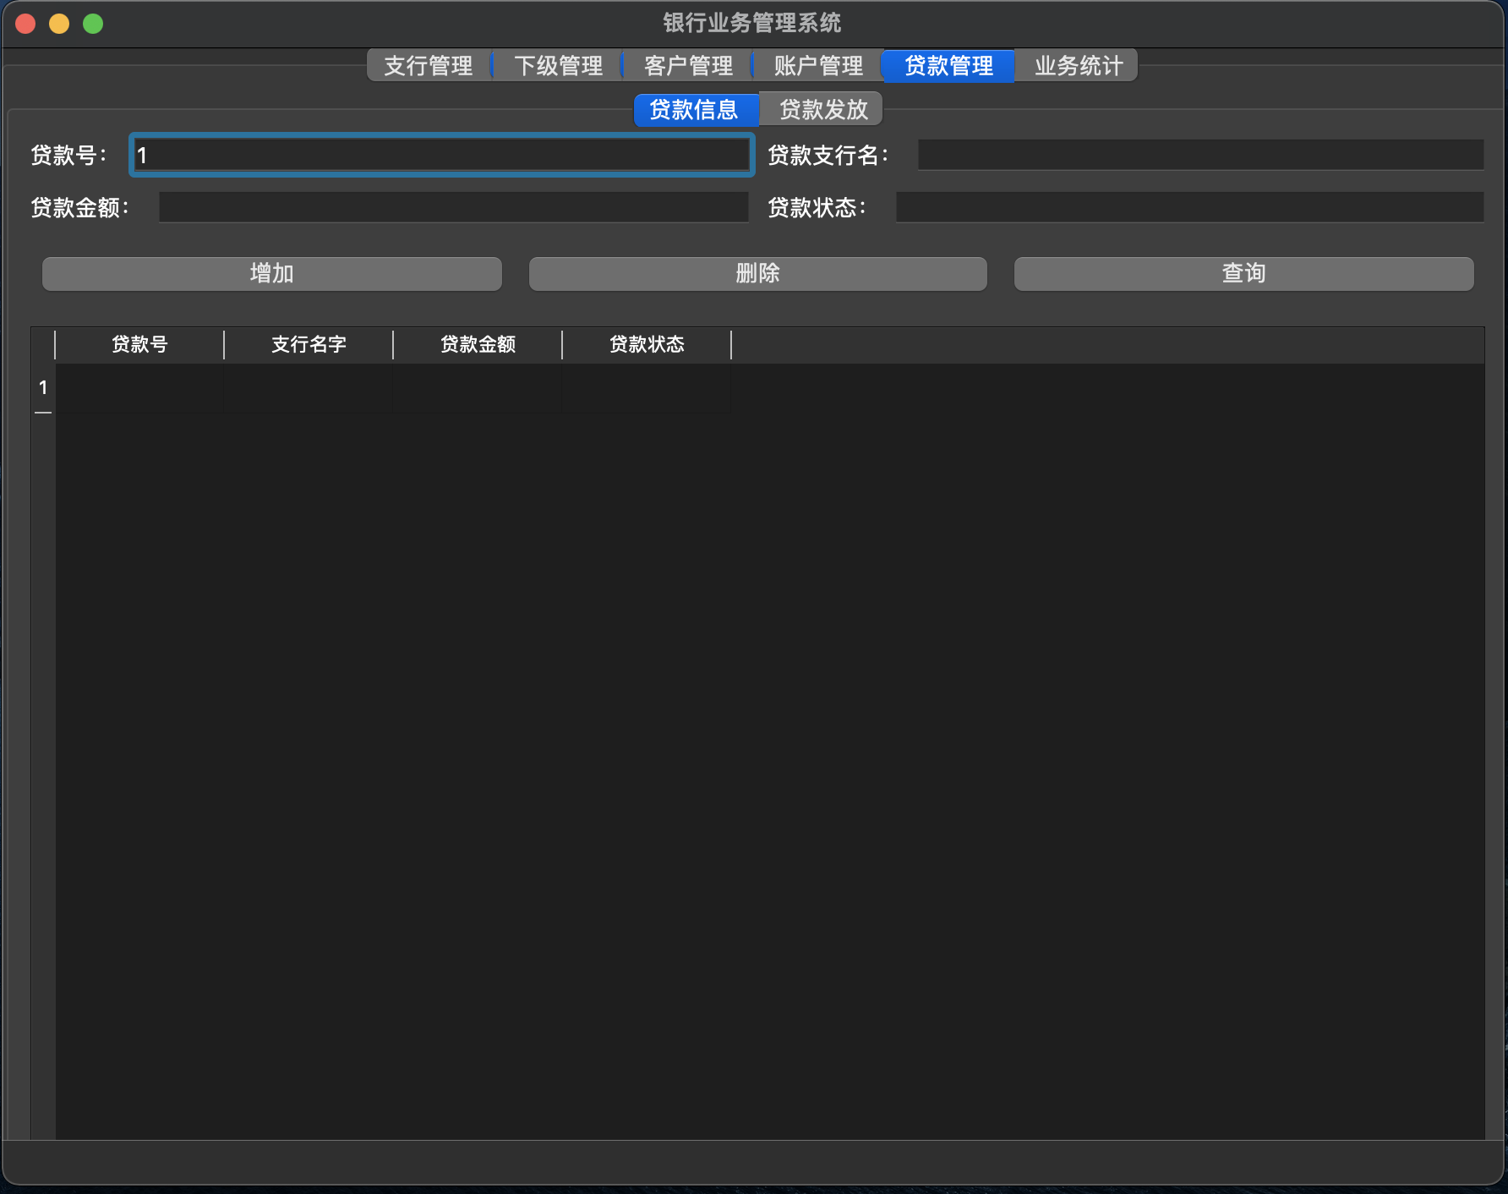

* + 贷款发放

贷款发放时贷款状态会相应变化，而且用户会因为存在业务无法删除

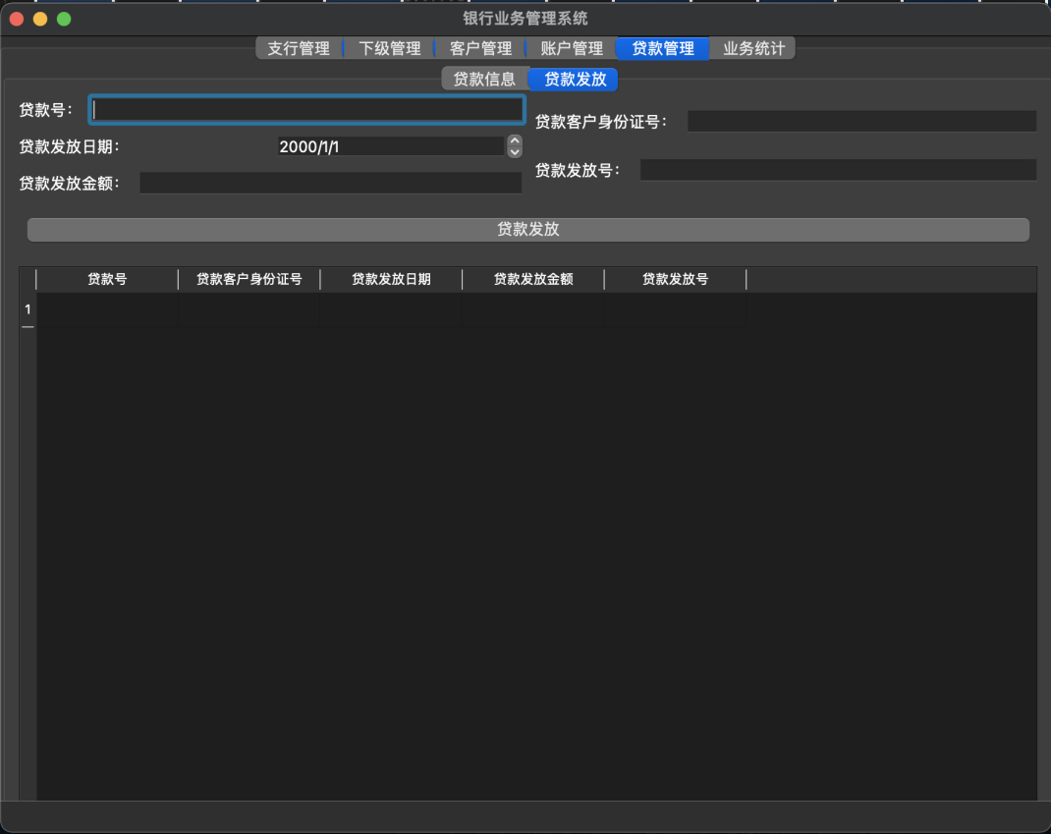

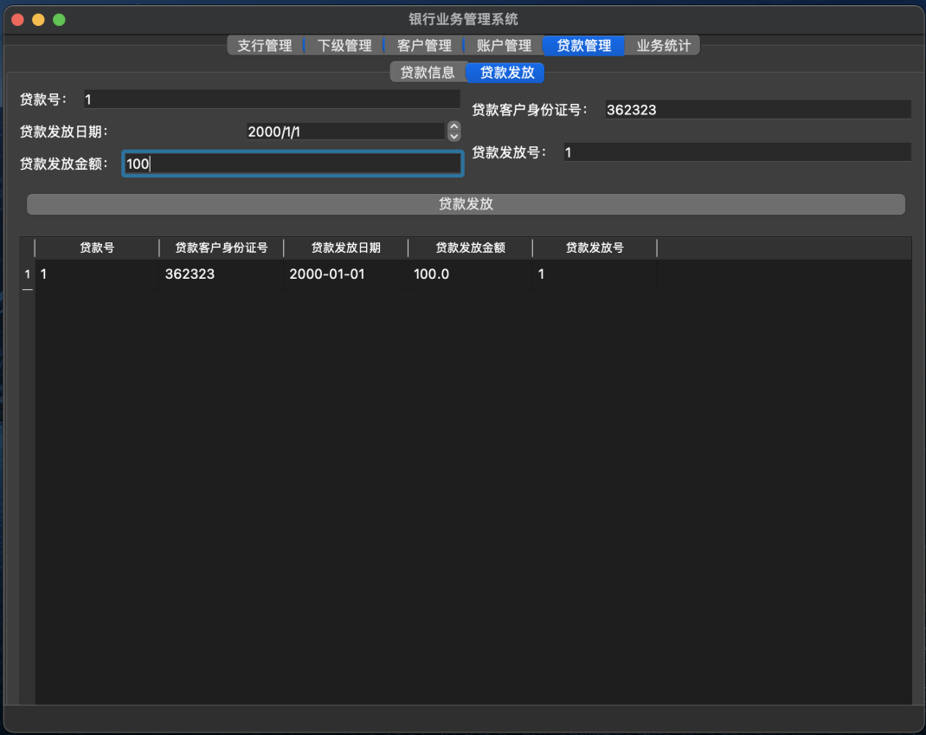

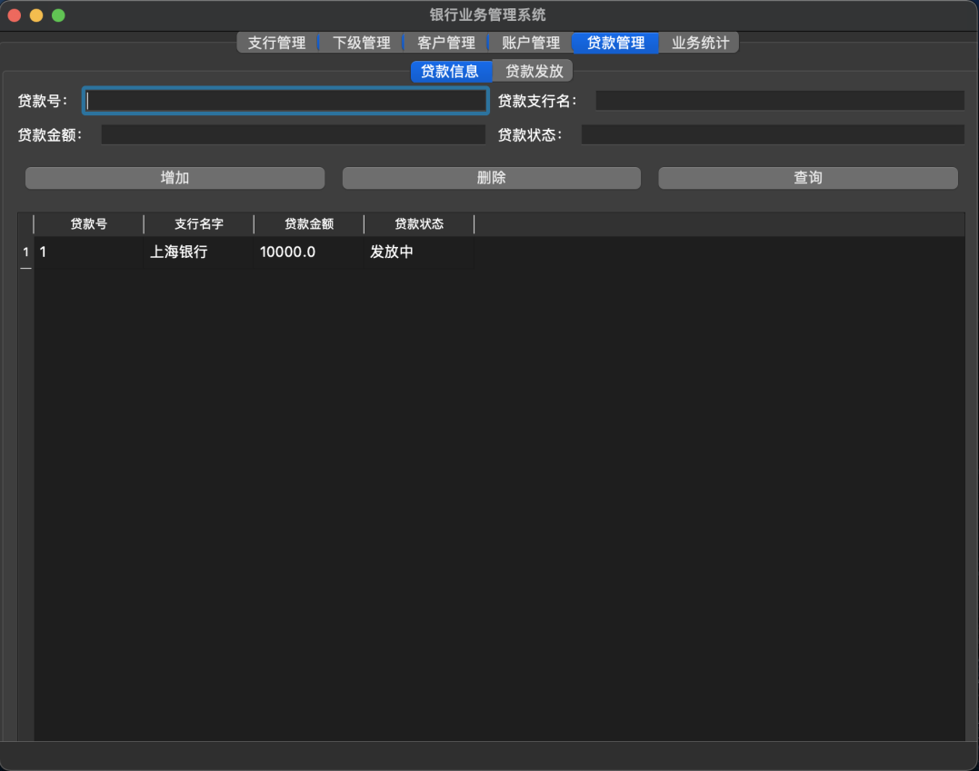

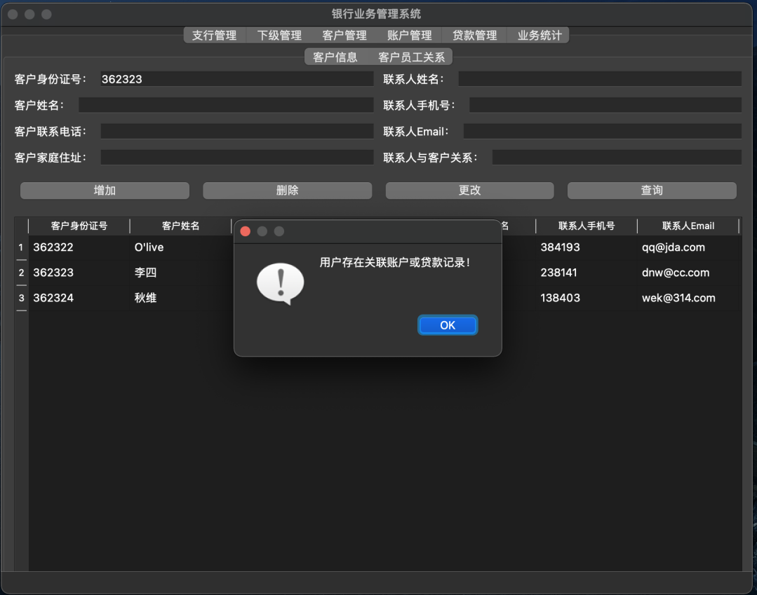

* 业务统计
  + 储蓄统计

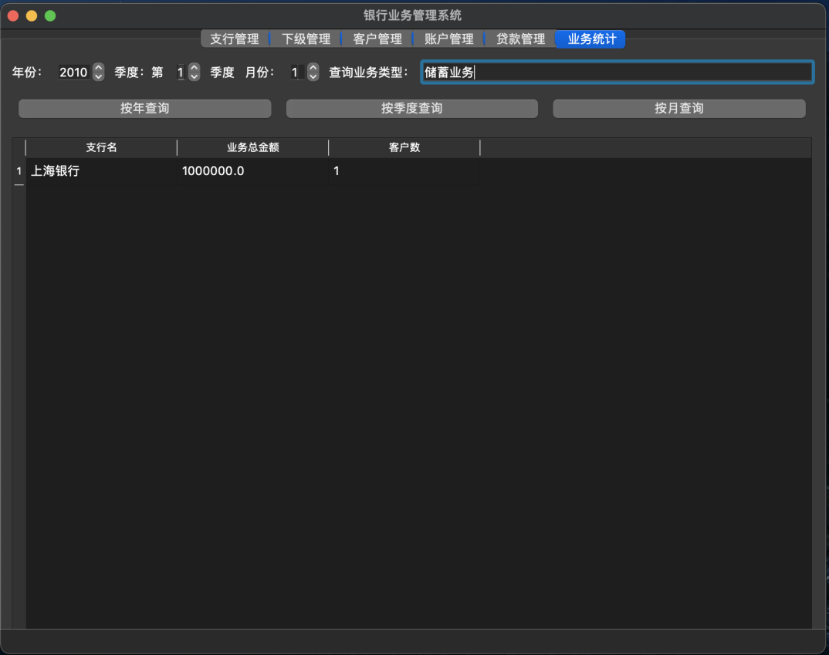

* + 贷款统计

对应的贷款发放情况

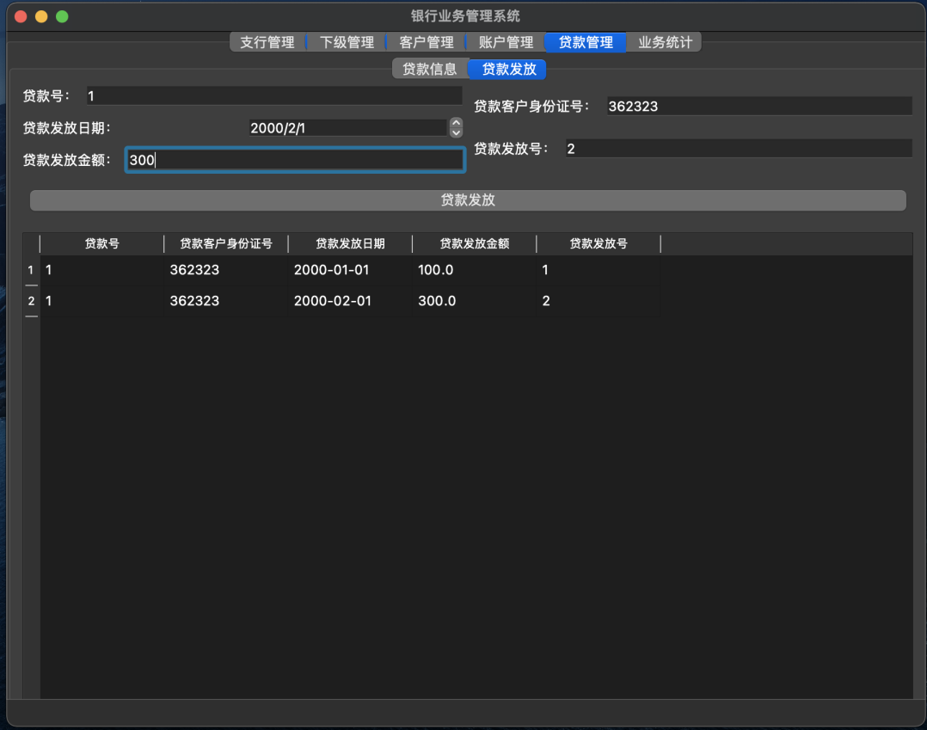

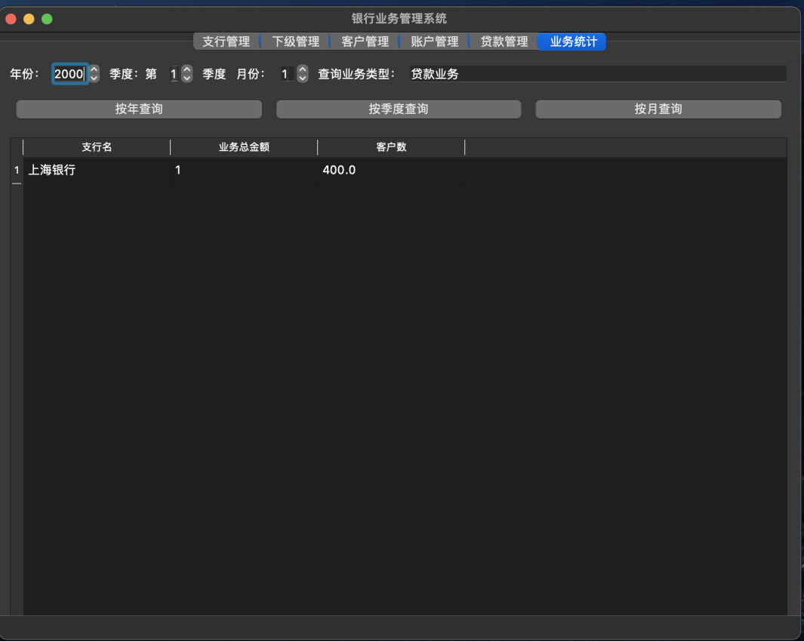

## 4.3 实现中的难点问题及解决

**困难1:**未使用过PyQt

解决方案：通过百度和bilibili寻找教程，学习使用PyQt设计UI页面

**困难2:**在程序中写MySQL语言字符串时会由于空格或者’=’缺少造成错误

解决方案：仔细检查每一个字符串报错处进行修改

**困难3:**要同时进行多个表的插入或删除时，有外键约束的表插入和被引用的表删除会出现bug

解决方案：在插入外键约束的表之前，先将被引用的表插入相应数据，防止有外键约束的表插入数据失败；在删除被引用的表之前，先检查是否所有表都可以成功进行删除操作，再进行多个表的删除，可以避免有的表进行了删除操作，有的表没有删除成功

# 5 总结与讨论

1. 学会了使用PyQt进行图形化开发
2. 对MySQL语言有了更进一步的掌握
3. 编写程序时，要考虑多种异常情况，进行对应的处理，否则在测试阶段会对代码进行较大的改动